
cccccc

Sytuacja osób niepełnosprawnych
na lubuskim rynku pracy w 2010 r.



Zielona Góra, maj 2011 r.
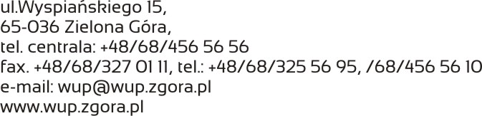
Spis treści

Wstęp 3
1) Liczba niepełnosprawnych bezrobotnych w województwie lubuskim 4
2) Napływ i odpływ niepełnosprawnych 4
a) Napływ osób niepełnosprawnych 4
b) Odpływ osób niepełnosprawnych 5
c) Przyczyny odpływu niepełnosprawnych z ewidencji PUP 6
3) Przyczyny niepełnosprawności 7
a) Stopień niepełnosprawności 7
b) Rodzaj niepełnosprawności 8
4) Struktura niepełnosprawnych bezrobotnych 9
a) Wiek 9
b) Wykształcenie 10
c) Staż pracy 12
d) Czas pozostawania bez pracy 13
5) Zróżnicowanie lokalne bezrobocia wśród niepełnosprawnych na poziomie powiatów 14
6) Wolne miejsca pracy i aktywizacji zawodowej osób niepełnosprawnych 15
7) Osoby niepełnosprawne objęte indywidualnym planem działania 16
Podsumowanie 17
ANEKS. Część tabelaryczna 19

Wstęp

Dane statystyczne wskazują, iż sytuacja osób niepełnosprawnych na rynku pracy jest bardzo trudna. Niepełnosprawni stanowią szczególną grupę społeczną. Z uwagi na stopień niepełnosprawności posiadają ograniczoną zdolność do wykonywania pracy zawodowej. Niewielka część potencjalnych pracodawców wyraża chęć zatrudnienia osoby niepełnosprawnej. Głównymi przyczynami są uprzedzenia, stereotypy, prawdopodobieństwo pogłębienia aktualnego stanu niepełnosprawności, co może skutkować niepewnością kontynuowania pracy na powierzonym stanowisku. Istotnym czynnikiem obniżającym szanse na zatrudnienie takiej osoby są również niskie kwalifikacje zawodowe. Osoby niepełnosprawne zaliczane są do grupy bezrobotnych będących w szczególnej sytuacji na rynku pracy, którym trudno znaleźć zatrudnienie. Z roku na rok ich udział w rejestrach bezrobotnych nieustannie rośnie.

W analizie wykorzystano dane statystyczne gromadzone przez powiatowe urzędy pracy województwa lubuskiego na podstawie sprawozdawczości o rynku pracy
w oparciu o sprawozdanie MPiPS-07 za 2010 r. Dane te posłużyły m.in. do analizy struktury bezrobocia wśród osób niepełnosprawnych według: wieku, wykształcenia, stażu pracy, czasu pozostawania bez pracy, powiatu.

Celem niniejszego opracowania jest przedstawienie sytuacji osób niepełnosprawnych na lubuskim rynku pracy w 2010 r. Zaprezentowane zostaną tendencje, zjawiska charakterystyczne dla omawianej kategorii. Przedstawione dane pozwolą na możliwie szersze poznanie funkcjonowania osób niepełnosprawnych na lubuskim rynku pracy.

Liczba niepełnosprawnych bezrobotnych w województwie lubuskim

Dane do analizy liczby bezrobotnych niepełnosprawnych zostały pozyskane
z informacji o stanie i strukturze bezrobocia w województwie lubuskim na podstawie danych statystycznych w sprawozdaniu MPiPS-07.

Na koniec grudnia 2010 r. było zarejestrowanych w powiatowych urzędach pracy 4.488 bezrobotnych niepełnosprawnych (7,6% ogółu). W analogicznym okresie 2009r. odnotowano 4.313 bezrobotnych wśród omawianej grupy (odpowiednio 7,1% ogółu). W analizowanym 2010 r. miał miejsce wzrost bezrobotnych niepełnosprawnych o 175 osób.
Stan na koniec grudnia liczby bezrobotnych niepełnosprawnych w woj. lubuskim
w latach 2009-2010 prezentuje wykres poniżej.

Wykres 1. Liczba niepełnosprawnych w woj. lubuskim na koniec grudnia w latach:
2009-2010.
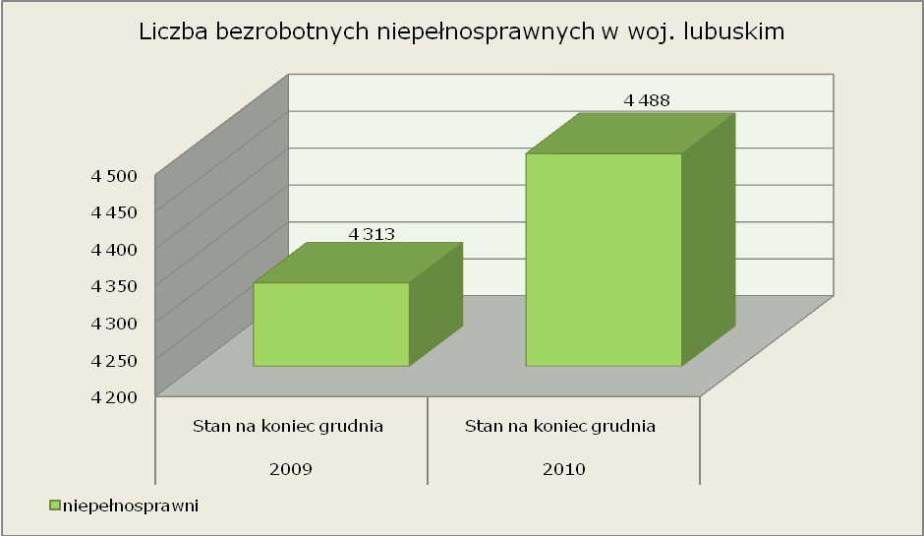

Napływ i odpływ niepełnosprawnych
Dane statystyczne potrzebne do analizy napływu oraz odpływu osób bezrobotnych niepełnosprawnych zostały zebrane w oparciu o informacje pozyskane przez Wojewódzki Urząd Pracy na podstawie sprawozdania MPiPS-07.

Napływ osób niepełnosprawnych
Napływ – oznacza nowe osoby rejestrujące się w Powiatowym Urzędzie Pracy
w danym okresie sprawozdawczym.
Największy napływ nowozarejestrowanych niepełnosprawnych odnotowano w II półroczu 2010 r. w liczbie 4.277 osób (6,8% ogółu bezrobotnych niepełnosprawnych). W porównaniu do 2009 r. odnotowano spadek wśród tej kategorii o 34 osoby. Większy spadek w porównaniu do 2009 r. w odniesieniu do nowozarejestrowanych niepełnosprawnych odnotowano w I półroczu 2010 r. (335 bezrobotnych niepełnosprawnych mniej niż w analogicznym okresie 2009 r.).
Skalę napływu osób niepełnosprawnych w latach 2009-2010 ilustruje poniżej wykres.

Wykres 2. Napływ bezrobotnych niepełnosprawnych w latach: 2009-2010.
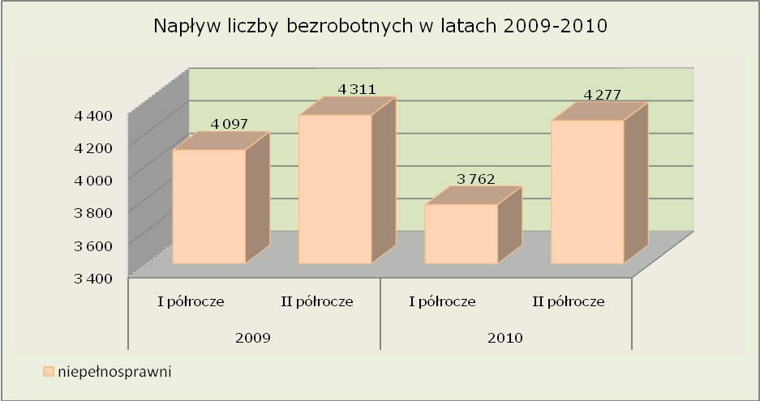

Wzrost napływu nowozarejestrowanych niepełnosprawnych odnotowano w II półroczu 2010, oraz 2009 r. w skali 2010 r. miał miejsce większy wzrost liczby napływu wśród osób niepełnosprawnych w II półroczu niż w analogicznym okresie 2009 r.

Odpływ osób niepełnosprawnych
Odpływ – to osoby bezrobotne wyrejestrowane ze statystyki Powiatowego Urzędu Pracy w ciągu okresu sprawozdawczego.

Największy odpływ bezrobotnych niepełnosprawnych ze statystyk powiatowych urzędów pracy odnotowano w I półroczu 2010 r. w liczbie 4.093 osób co stanowiło 6,8% udziału ogółu bezrobotnych niepełnosprawnych (wzrost o 428 osób
w porównaniu do analogicznego okresu 2009 r.).
W 2010 r. w porównaniu do roku poprzedniego odnotowano wzrost odpływu bezrobotnych niepełnosprawnych w I oraz II półroczu. Największy miał miejsce w II półroczu 2010 r., w którym wyrejestrowano o 931 osób więcej niż w analogicznym okresie roku ubiegłego.

Sytuację odpływu liczby niepełnosprawnych w latach 2009-2010 przedstawia wykres.

Wykres 3. Odpływ liczby bezrobotnych w latach: 2009-2010
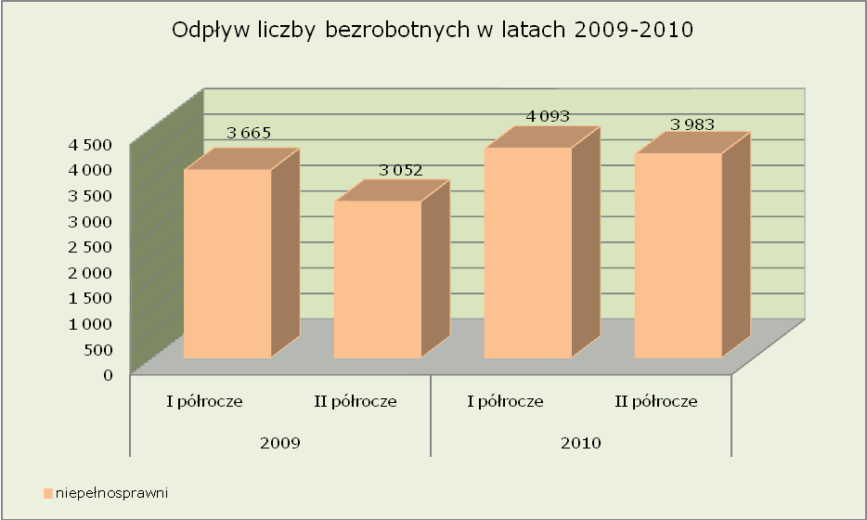

Przyczyny odpływu niepełnosprawnych z ewidencji PUP

Dane statystyczne potrzebne do analizy przyczyn wyłączenia z ewidencji osób niepełnosprawnych zostały zebrane w oparciu o informacje miesięczne pozyskane przez Wojewódzki Urząd Pracy na podstawie sprawozdania MPiPS-07.
W 2010 r. zostało wyłączonych z ewidencji powiatowych urzędów pracy 8.076 bezrobotnych niepełnosprawnych (wzrost o 948 osób w porównaniu do 2009 r.). Wśród głównych przyczyn wyłączeń było:
- Podjęcie pracy niesubsydiowanej – wyłączono 2.124 osoby (26,3% ogółu).
W porównaniu do 2009 r. odnotowano wzrost liczby wyłączeń
o 341 osoby, oraz wzrost udziału o 1,3 punktu procentowego bezrobotnych niepełnosprawnych;
- Rezygnacja lub niepotwierdzenie gotowości do pracy – wyłączono 1.588 osób (19,7% ogółu). W porównaniu do 2009 r. odnotowano wzrost liczby wyłączeń
o 4 osoby, oraz spadek udziału o 2,5 punktu procentowego bezrobotnych niepełnosprawnych;
- Rozpoczęcie pracy społecznie użytecznej – wyłączono 1.217 osób (15,1%).
W porównaniu do 2009 r. odnotowano spadek liczby wyłączeń
o 95 osób, oraz spadek udziału o 3,3 punkty procentowe bezrobotnych niepełnosprawnych.

Główne przyczyny wyłączenia niepełnosprawnych z ewidencji bezrobotnych w latach: 2009-2010 przedstawia tabela.

Tabela 1. Główne przyczyny odpływu niepełnosprawnych bezrobotnych z ewidencji PUP w latach: 2009-2010
Odpływ bezrobotnych niepełnosprawnych z ewidencji PUP z tytułu | 2009 |  | 2010
 | Niepełnosprawni | Udział [%] bezrobotnych niepełnosprawnych do ogółu | Niepełnosprawni | Udział [%] bezrobotnych niepełnosprawnych do ogółu
podjęcia pracy subsydiowanej | 502 | 7,0% | 637 | 7,9%
podjęcia pracy niesubsydiowanej | 1 783 | 25,0% | 2 124 | 26,3%
rozpoczęcia szkolenia | 276 | 3,9% | 295 | 3,7%
rozpoczęcia stażu | 380 | 5,3% | 268 | 3,3%
rozpoczęcia pracy społecznie użytecznej | 1 312 | 18,4% | 1 217 | 15,1%
rezygnacja lub niepotwierdzenia gotowości do pracy | 1 584 | 22,2% | 1 588 | 19,7%
utrata statusu osoby niepełnosprawnej | 357 | 5,0% | 636 | 7,9%
Ogółem wyłączeni z ewidencji bezrobotnych | 7 128 | 100,0% | 8 076 | 100,0%

Przyczyny niepełnosprawności
Dane do analizy przyczyn niepełnosprawności bezrobotnych zostały pozyskane na podstawie informacji zawartych w sprawozdaniu MPiPS-07.

Stopień niepełnosprawności
Na koniec grudnia 2010 r. najwięcej osób niepełnosprawnych posiadało stopień niepełnosprawności lekki – 2.474 osoby (55,1% ogółu niepełnosprawnych bezrobotnych). W porównaniu do analogicznego okresu 2009 r. odnotowano wzrost wśród omawianej kategorii niepełnosprawnych o 97 osób.
Wykres 4. Stopień niepełnosprawności w latach 2009-2010-stan na koniec grudnia.
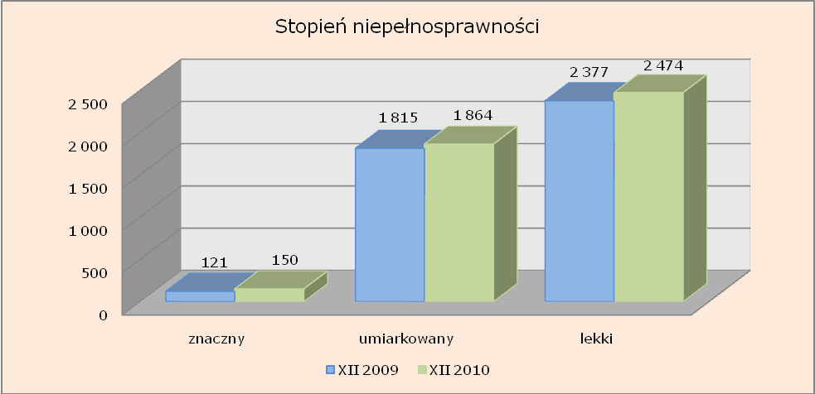

Rodzaj niepełnosprawności

Na koniec grudnia 2010 r. najwięcej bezrobotnych niepełnosprawnych odnotowano
w grupie z upośledzeniem:
- narządu ruchu – 1595 osób (35,5% ogółu). W porównaniu do 2009 r. odnotowano wzrost liczby bezrobotnych o 98 osób,
- choroby narządu wzroku – 391 osób (8,7% ogółu). W porównaniu do 2009 r. odnotowano wzrost liczby bezrobotnych o 15 osób,
- choroby psychiczne – 377 osób (8,4% ogółu). W porównaniu do 2009 r. odnotowano wzrost liczby bezrobotnych o 30 osób,
- Choroby układu oddechowego i układu krążenia - 359 osób (8,0%).
W porównaniu do 2009 r. odnotowano spadek liczby bezrobotnych o 30 osób.
Rodzaje niepełnosprawności wśród bezrobotnych przedstawia wykres poniżej.
Wykres 5. Rodzaje niepełnosprawności bezrobotnych w woj. lubuskim w 2010 r.
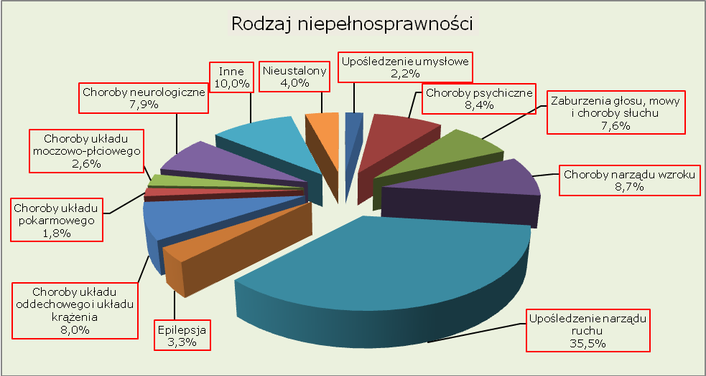

Struktura niepełnosprawnych bezrobotnych

Dane do analizy struktury bezrobotnych niepełnosprawnych zostały pozyskane na podstawie danych statystycznych ujętych w sprawozdaniu MPiPS – 07.

Wiek

Wykres 6. Struktura bezrobotnych według wieku. 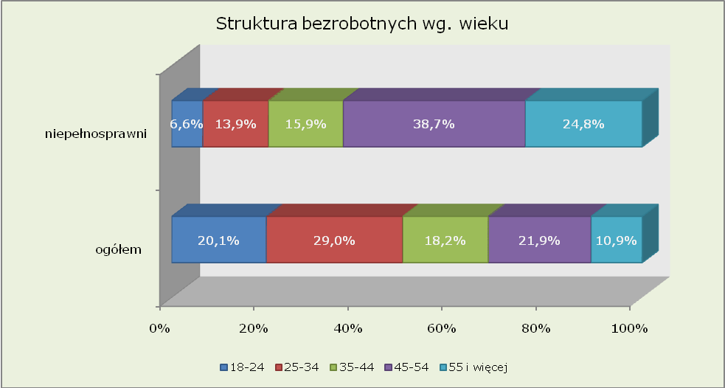

W 2010 r. najwięcej bezrobotnych niepełnosprawnych odnotowano w grupie 45-54 lata. Udział procentowy w tej kategorii wyniósł 38,7% (spadek o 1,6 punktu procentowego w odniesieniu do 2009 r.). W skali porównawczej odnotowano większy odsetek osób niepełnosprawnych w odniesieniu do ogółu bezrobotnych.

Drugą grupą wiekową, w której odnotowano wysoki odsetek bezrobotnych niepełnosprawnych były osoby w wieku 55 lat i więcej. W 2010 r. udział procentowy wśród tej kategorii kształtował się na poziomie 24,8% (wzrost odpowiednio o 3,7 punktu procentowego). W skali porównawczej odnotowano większy odsetek niepełnosprawnych w odniesieniu do ogółu bezrobotnych.

Najmniejszy odsetek wśród niepełnosprawnych bezrobotnych w 2010 r. odnotowano
w grupie wiekowej 18-24 lata – 6,6% (spadek odpowiednio o 1,1 punktu procentowego).

Tabela 2. Zestawienie udziału bezrobotnych niepełnosprawnych wg wieku w latach: 2009-2010
Wiek |  | Struktura bezrobotnych - udział procentowy
 |  | 2009 | 2010
18-24 | ogółem | 20,4% | 20,1%
18-24 | niepełnosprawni | 7,7% | 6,6%
25-34 | ogółem | 28,6% | 29,0%
25-34 | niepełnosprawni | 13,7% | 13,9%
35-44 | ogółem | 17,9% | 18,2%
35-44 | niepełnosprawni | 17,2% | 15,9%
45-54 | ogółem | 23,5% | 21,9%
45-54 | niepełnosprawni | 40,3% | 38,7%
55 i więcej | ogółem | 9,6% | 10,9%
55 i więcej | niepełnosprawni | 21,1% | 24,8%
Ogółem |  | 100,0% | 100,0%

Analiza kategorii struktury bezrobotnych wg wieku wskazuje, iż najwięcej osób pozostających bez zatrudnienia wśród niepełnosprawnych znajduje się w grupie wiekowej powyżej 45 roku życia. Odnotowano duże dysproporcje udziału procentowego osób niepełnosprawnych w odniesieniu do ogółu bezrobotnych
w grupach wiekowych: 45-54 lata, ponad 55 lat, oraz ogółu zarejestrowanych bezrobotnych w porównaniu do niepełnosprawnych w wieku: 18-24 lata, 25-34 lata.

Wykształcenie

Wykres 7. Struktura bezrobotnych według wykształcenia.
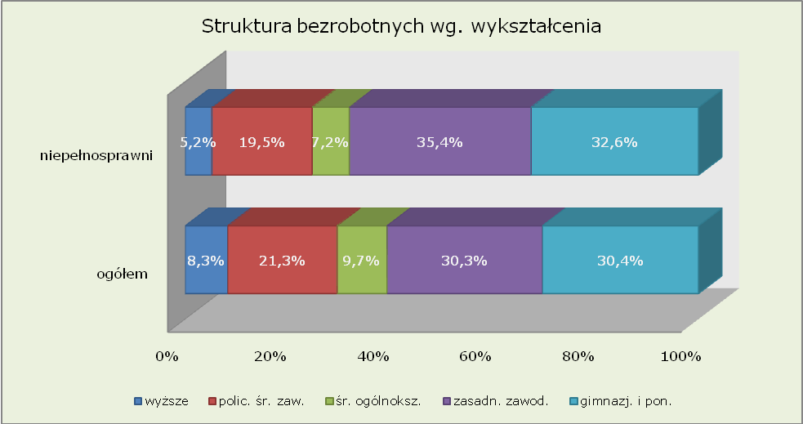

Najwięcej bezrobotnych niepełnosprawnych legitymowało się wykształceniem zasadniczym zawodowym. W tej grupie w 2010 r. odnotowano 35,4% bezrobotnych niepełnosprawnych (wzrost o 1,8 punktu procentowego w odniesieniu do 2009 r.).
W skali porównawczej odnotowano większy udział osób niepełnosprawnych niż zarejestrowanych ogółem.
Drugą grupą pod względem wysokiego bezrobocia wśród niepełnosprawnych jest kategoria bezrobotnych z wykształceniem gimnazjalnym i poniżej. W 2010 r. udział procentowy w tej grupie wyniósł 32,6% (spadek odpowiednio o 1,7 punktu procentowego). W skali porównawczej odnotowano większy udział niepełnosprawnych niż zarejestrowanych ogółem.
Wśród niepełnosprawnych najmniej osób bez pracy odnotowano z wykształceniem wyższym. W 2010 r. udział procentowy w tej kategorii wyniósł 5,2%. W odniesieniu do 2009 r. nastąpił wzrost w tej grupie bezrobotnych o 1,3 punktu procentowego.

Tabela 3. Zestawienie udziału bezrobotnych wg wykształcenia w latach: 2009-2010
Wykształcenie |  | Struktura bezrobotnych - udział procentowy
 |  | 2009 | 2010
Wyższe | ogółem | 7,0% | 8,3%
Wyższe | niepełnosprawni | 3,9% | 5,2%
Policealne i średnie zawodowe | ogółem | 21,3% | 21,3%
Policealne i średnie zawodowe | niepełnosprawni | 20,7% | 19,5%
Średnie ogólnokształcące | ogółem | 9,4% | 9,7%
Średnie ogólnokształcące | niepełnosprawni | 7,5% | 7,2%
Zasadnicze zawodowe | ogółem | 30,7% | 30,3%
Zasadnicze zawodowe | niepełnosprawni | 33,6% | 35,4%
Gimnazjalne i poniżej | ogółem | 31,6% | 30,4%
Gimnazjalne i poniżej | niepełnosprawni | 34,3% | 32,6%
Ogółem |  | 100,0% | 100,0%

W 2010 r. najwięcej wśród bezrobotnych niepełnosprawnych legitymowało się wykształceniem zasadniczym zawodowym oraz gimnazjalnym i poniżej.

Staż pracy

Wykres 8. Struktura bezrobotnych według stażu pracy. 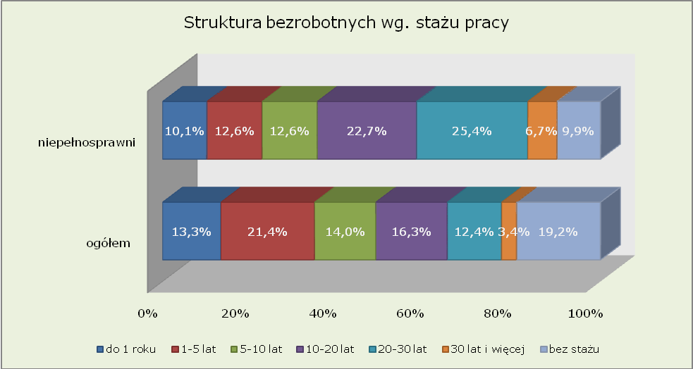

Na koniec grudnia 2010 r. najwięcej bezrobotnych niepełnosprawnych pod względem stażu pracy odnotowano w grupie 20-30 lat pracy – 25,4% (spadek o 0,3 punkty procentowe w porównaniu do analogicznego okresu 2009 r.). W skali porównawczej odnotowano ponad dwukrotnie większy odsetek niepełnosprawnych w odniesieniu do ogółu bezrobotnych.

W dalszej kolejności wysoki odsetek bezrobotnych niepełnosprawnych odnotowano
w grupie 10-20 lat pracy – 22,7%. W odniesieniu do 2009 r. miał miejsce spadek bezrobocia w omawianej kategorii o 1,1 punkt procentowy. W skali porównawczej odnotowano prawie dwukrotnie większy odsetek niepełnosprawnych w odniesieniu do ogółu bezrobotnych.

Najmniejszą grupę wśród bezrobotnych niepełnosprawnych stanowiły osoby z ponad 30 letnim stażem pracy – 6,7% (wzrost o 0,6 punktu procentowego w porównaniu do analogicznego okresu w 2009 r.). Porównując udział bezrobotnych niepełnosprawnych do ogółu zarejestrowanych w omawianej kategorii stwierdzono wyższy odsetek osób bezrobotnych niepełnosprawnych.

Na koniec grudnia 2010 r. odnotowano 9,9% bezrobotnych niepełnosprawnych nieposiadających stażu pracy (spadek o 0,3 punkty procentowe w porównaniu do 2009 r.).

Tabela 4. Zestawienie udziału bezrobotnych wg stażu pracy w latach: 2009-2010
Staż pracy |  | Struktura bezrobotnych - udział procentowy
 |  | 2009 | 2010
do 1 roku | ogółem | 13,0% | 13,3%
do 1 roku | niepełnosprawni | 9,7% | 10,1%
1-5 lat | ogółem | 21,0% | 21,4%
1-5 lat | niepełnosprawni | 13,0% | 12,6%
5-10 lat | ogółem | 13,5% | 14,0%
5-10 lat | niepełnosprawni | 12,1% | 12,6%
10-20 lat | ogółem | 16,8% | 16,3%
10-20 lat | niepełnosprawni | 23,8% | 22,7%
20-30 lat | ogółem | 13,1% | 12,4%
20-30 lat | niepełnosprawni | 24,9% | 25,4%
30 lat i więcej | ogółem | 3,6% | 3,4%
30 lat i więcej | niepełnosprawni | 6,1% | 6,7%
bez stażu | ogółem | 19,0% | 19,2%
bez stażu | niepełnosprawni | 10,2% | 9,9%
ogółem |  | 100,0% | 100,0%

Czas pozostawania bez pracy

Wykres 9. Struktura bezrobotnych według czasu pozostawania bez pracy.
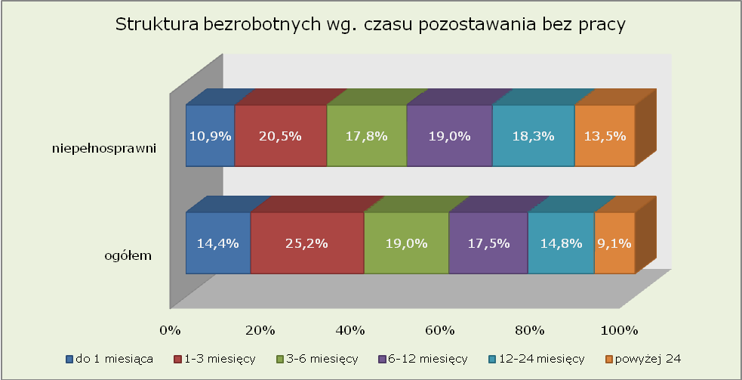

W 2010 r. wśród bezrobotnych niepełnosprawnych 31,4% pozostawało bez pracy do 3 miesięcy (spadek o 1,0 punkt procentowy w porównaniu do 2009 r.).
W odniesieniu do poprzedniego roku w 2010 r. miał miejsce znaczący wzrost odsetka bezrobotnych niepełnosprawnych przebywających bez zatrudnienia powyżej 12 miesięcy – 31,8% udziału (wzrost odpowiednio o 3,4 punkty procentowe).
W odniesieniu do ogółu zarejestrowanych bezrobotnych większy odsetek osób przebywających bez pracy powyżej 12 miesięcy odnotowano wśród niepełnosprawnych.

Tabela 5. Zestawienie udziału bezrobotnych wg czasu pozostawania bez pracy
w latach: 2009-2010
Czas pozostawania bez pracy |  | Struktura bezrobotnych - udział procentowy
 |  | 2009 | 2010
do 1 miesiąca | ogółem | 12,2% | 14,4%
do 1 miesiąca | niepełnosprawni | 9,8% | 10,9%
1-3 miesięcy | ogółem | 25,4% | 25,2%
1-3 miesięcy | niepełnosprawni | 20,6% | 20,5%
3-6 miesięcy | ogółem | 20,5% | 19,0%
3-6 miesięcy | niepełnosprawni | 19,5% | 17,8%
6-12 miesięcy | ogółem | 20,7% | 17,5%
6-12 miesięcy | niepełnosprawni | 21,7% | 19,0%
12-24 miesięcy | ogółem | 12,3% | 14,8%
12-24 miesięcy | niepełnosprawni | 15,4% | 18,3%
powyżej 24 | ogółem | 9,0% | 9,1%
powyżej 24 | niepełnosprawni | 13,0% | 13,5%
Ogółem |  | 100,0% | 100,0%

Zróżnicowanie lokalne bezrobocia wśród niepełnosprawnych na poziomie powiatów

Dane do analizy bezrobocia wśród osób niepełnosprawnych na terenie powiatu zostały pozyskane na podstawie informacji miesięcznej o stanie bezrobocia woj. lubuskiego.

Na koniec grudnia 2010 r. w województwie lubuskim najwięcej osób niepełnosprawnych odnotowano w powiatach: gorzowskim (grodzkim) - 15,7% (wzrost o 0,1 punkt procentowy w porównaniu do 2009 r.), gorzowskim (ziemskim) - 11,1% (wzrost odpowiednio o 1,9 punktu procentowego), zielonogórskim (grodzkim) – 9,5% (wzrost odpowiednio o 0,5 punktu procentowego).
Najniższy odsetek bezrobotnych niepełnosprawnych odnotowano w 2010 r.
w powiatach: międzyrzeckim – 3,7% (odsetek niepełnosprawnych był na takim samym poziomie jak w roku ubiegłym), słubickim 4,8% (wzrost odpowiednio o 0,5 punktu procentowego), wschowskim – 6,0 (spadek odpowiednio o 0,8 punktu procentowego).

Tabela 6. Liczba bezrobotnych według powiatów.
Lata | 2009 |  |  | 2010
Powiaty | bezrobotni |  |  | bezrobotni
Powiaty | Ogółem | niepełnosprawni | udział [%] bezrobotnych niepełnosprawnych do ogółu | Ogółem | niepełnosprawni | udział [%] bezrobotnych niepełnosprawnych do ogółu
Gorzów Wlkp. grodzki | 4 443 | 694 | 15,6% | 4 546 | 712 | 15,7%
Gorzów Wlkp. ziemski | 2 782 | 257 | 9,2% | 2 792 | 310 | 11,1%
Krosno Odrz. | 4 988 | 186 | 3,7% | 4 580 | 246 | 5,4%
Międzyrzecz | 4 584 | 168 | 3,7% | 4 713 | 174 | 3,7%
Nowa Sól | 7 838 | 634 | 8,1% | 7 497 | 562 | 7,5%
Słubice | 3 581 | 153 | 4,3% | 3 242 | 157 | 4,8%
Strzelce Krajeńskie | 4 570 | 274 | 6,0% | 4 355 | 292 | 6,7%
Sulęcin | 1 855 | 121 | 6,5% | 1 751 | 139 | 7,9%
Świebodzin | 2 393 | 181 | 7,6% | 2 100 | 152 | 7,2%
Wschowa | 2 103 | 142 | 6,8% | 2 246 | 135 | 6,0%
Zielona Góra grodzki | 4 363 | 391 | 9,0% | 4 529 | 431 | 9,5%
Zielona Góra ziemski | 4 346 | 317 | 7,3% | 4 213 | 309 | 7,3%
Żagań | 6 706 | 370 | 5,5% | 6 686 | 420 | 6,3%
Żary | 6 510 | 425 | 6,5% | 5 975 | 449 | 7,5%
Razem | 61 062 | 4 313 | 7,1% | 59 225 | 4 488 | 7,6%

Wolne miejsca pracy i aktywizacji zawodowej osób niepełnosprawnych

W 2010 r. zgłoszono 771 miejsc pracy dla osób niepełnosprawnych (9,6% ogółu). Najwięcej dotyczyło pracy subsydiowanej – 101 wolnych miejsc. Na koniec 2010 r. pozostało ogółem 51 wolnych miejsc pracy dla osób niepełnosprawnych.

Zestawienie wolnych miejsc pracy i aktywizacji osób niepełnosprawnych przedstawia tabela.

Tabela 7. Wolne miejsca pracy i aktywizacji zawodowej osób niepełnosprawnych
Wyszczególnienie |  | Zgłoszone w 2010 r. |  |  |  | Na koniec 2010 r.
 |  | razem | z rubr. 1 dotyczące pracy |  |  | razem | w tym niewykorzystane dłużej niż 30 dni
 |  | razem | subsydiowanej | z sektora publicznego | sezonowej | razem | w tym niewykorzystane dłużej niż 30 dni
0 |  | 1 | 2 | 3 | 4 | 5 | 6
Ogółem wolne miejsca pracy i miejsca aktywizacji zawodowej (w.02+w.03) | 01 | 771 | 101 | 25 | 18 | 51 | 25
zatrudnienie lub inna praca zarobkowa | 02 | 770 | 100 | 24 | 18 | 51 | 25
miejsca aktywizacji zawodowej | 03 | 1 | 1 | 1 | X | 0 | 0
staże | 04 | 1 | 1 | 1 | X | 0 | 0
przygotowanie zawodowe dorosłych | 05 | 0 | 0 | 0 | X | 0 | 0
prace społecznie użyteczne | 06 | 0 | 0 | 0 | 0 | 0 | 0
dla osób w okresie do 12 miesięcy od dnia ukończenia nauki | 07 | 0 | 0 | 0 | 0 | 0 | 0

Osoby niepełnosprawne objęte indywidualnym planem działania

W 2010 r. indywidualny plan działania przygotowano dla 1.955 osób niepełnosprawnych (24,3% ogółu). Wśród tej kategorii 451 przerwało, a 789 zakończyło realizację IPD. Na koniec 2010 r. realizujących indywidualny plan działania odnotowano w liczbie 1.912 osób niepełnosprawnych (42,6% ogółu).
Tabela 8. Zestawienie osób niepełnosprawnych objętych indywidualnym planem działania
Wyszczególnienie |  | Razem | Kobiety | Razem | Kobiety
 |  | w 2010 r. |  | na koniec 2010 r.
0 |  | 1 | 2 | 3 | 4
Bezrobotni niepełnosprawni, dla których przygotowano IPD | 01 | 1 955 | 1087 | X | X
Bezrobotni niepełnosprawni, którzy przerwali realizację IPD | 02 | 451 | 252 | X | X
Bezrobotni niepełnosprawni, którzy zakończyli realizację IPD | 03 | 789 | 429 | X | X
Bezrobotni niepełnosprawni realizujący IPD | 04 | X | X | 1 912 | 1 082
Poszukujący pracy niepełnosprawni, dla których przygotowano IPD | 05 | 110 | 55 | X | X
Poszukujący pracy niepełnosprawni, którzy przerwali realizację IPD | 06 | 17 | 8 | X | X
Poszukujący pracy niepełnosprawni, którzy zakończyli realizację IPD | 07 | 18 | 7 | X | X
Poszukujący pracy niepełnosprawni realizujący IPD | 08 | X | X | 94 | 46

Podsumowanie

Na koniec 2010 r. w porównaniu do roku ubiegłego odnotowano wzrost liczby bezrobotnych niepełnosprawnych o 175 osób, oraz wzrost udziału o 0,5 punktu procentowego.
W odniesieniu do poprzedniego roku w 2010 r. miał miejsce spadek napływu nowozarejestrowanych bezrobotnych w I i II półroczu. Większą dynamikę spadkową odnotowano w I półroczu 2010 r. W porównaniu do roku ubiegłego liczba bezrobotnych niepełnosprawnych zmniejszyła się w I półroczu 2010 r. o 335 osób.
W 2010 r. w porównaniu do 2009 r. odnotowano wzrost wyrejestrowań niepełnosprawnych ze statystyk powiatowych urzędów pracy w I i II półroczu. W 2010 r. oraz w roku ubiegłym obserwujemy spadki wyrejestrowań niepełnosprawnych bezrobotnych w II półroczu analizowanego okresu.
Wśród głównych przyczyn odpływu bezrobotnych niepełnosprawnych w omawianym 2010 r. było: podjęcie pracy niesubsydiowanej, rezygnacja lub niepotwierdzenie gotowości do pracy, rozpoczęcie pracy społecznie użytecznej. W porównaniu do roku poprzedniego w 2010 r. najwięcej niepełnosprawnych wyłączono z tytułu podjęcia pracy niesubsydiowanej (341 osób więcej niż w 2009 r.).
W analizowanym 2010 r. najwięcej osób niepełnosprawnych poosiadało stopień niepełnosprawności lekki. W porównaniu do roku ubiegłego odnotowano wzrost liczby bezrobotnych w omawianej kategorii niepełnosprawności o 97 osób.
Na koniec 2010 r. najwięcej osób niepełnosprawnych znajdowało się w grupie
z upośledzeniem narządu ruchu (98 osób bezrobotnych więcej niż w analogicznym okresie w roku ubiegłym).
W 2010 r. najwyższy odsetek bezrobotnych niepełnosprawnych odnotowano w wieku: 45-54 lata, powyżej 55 lat, 35-44 lata. Najmniejszy odsetek bezrobotnych niepełnosprawnych wystąpił w grupie wiekowej 18-24 lata. Większy udział bezrobotnych niepełnosprawnych w odniesieniu do ogółu odnotowano w grupie wiekowej powyżej 45 roku życia.
W 2010 r. najwięcej bezrobotnych niepełnosprawnych posiadało wykształcenie zasadnicze zawodowe, oraz gimnazjalne i poniżej. W porównaniu do ogółu odnotowano większy odsetek bezrobotnych niepełnosprawnych.
Pod względem stażu pracy w 2010 r. najwięcej bezrobotnych niepełnosprawnych odnotowano w grupach: 20-30 lat pracy, 10-20 lat pracy. W odniesieniu do ogółu większy udział procentowy wśród niepełnosprawnych odnotowano w grupach: 5-10 lat pracy, 10-20 lat pracy, 20-30 lat pracy, 30 lat pracy i więcej. Duże dysproporcje udziału niepełnosprawnych w odniesieniu do ogółu bezrobotnych zaobserwowano wśród kategorii: 1-5 lat pracy, bez stażu pracy.
W 2010 r. w odniesieniu do roku poprzedniego odnotowano wzrost odsetka bezrobotnych niepełnosprawnych w grupie powyżej 12 miesięcy czasu pozostawania bez pracy (wzrost o 3,4 punkty procentowe). W omawianej kategorii stwierdzono wyższy odsetek niepełnosprawnych w porównaniu do zarejestrowanych ogółem. Spadek udziału osób niepełnosprawnych w odniesieniu do poprzedniego roku odnotowano wśród bezrobotnych do 3 miesięcy czasu pozostawania bez pracy (w porównaniu do 2009 r. spadek o 1,0 punkt procentowy).

W odniesieniu do lokalnych rynków pracy w 2010 r. największy udział bezrobotnych niepełnosprawnych do ogółu odnotowano w powiatach: gorzowskim (grodzkim), gorzowskim (ziemskim), zielonogórskim (grodzkim). Najmniejszy udział bezrobotnych niepełnosprawnych wśród ogółu odnotowano w powiatach: międzyrzeckim, słubickim, wschowskim.
W 2010 r. zostało zgłoszonych ogółem 771 miejsc pracy dla osób niepełnosprawnych, z czego najwięcej wolnych miejsc zatrudnienia dotyczyło pracy subsydiowanej.
W 2010 r. dla 1.955 bezrobotnych niepełnosprawnych został przygotowany indywidualny plan działania. W omawianej kategorii 451 przerwało, a 789 zakończyło realizację IPD. Na koniec 2010 r. objętych realizacją IPD zostało 1.912 bezrobotnych niepełnosprawnych.

Analiza danych statystycznych za 2010 r. wskazuje na względnie niski poziom kwalifikacji zawodowych osób niepełnosprawnych. Wśród omawianej kategorii wysoki odsetek legitymuje się wykształceniem gimnazjalnym i poniżej, są to osoby powyżej 45 roku życia z ponad 12 miesięcznym czasem pozostawania bez zatrudnienia. Najczęstszą przyczyną niepełnosprawności w 2010 r. było upośledzenie narządu ruchu. Opracowanie ilustrujące specyfikę omawianej grupy nie wyczerpuje w pełni złożonej tematyki, jednak niewątpliwie wzbogaca, poszerza wiedzę na temat sytuacji osób niepełnosprawnych funkcjonujących na lubuskim rynku pracy.

ANEKS. Część tabelaryczna

Tabela 1. Liczba bezrobotnych w województwie lubuskim w latach 2009-2010 r.
Liczba bezrobotnych
Lata | kwartał | liczba bezrobotnych ogółem | niepełnosprawni | udział [%] bezrobotnych niepełnosprawnych do ogółu
2009 | I | 57 254 | 3 690 | 6,4
2009 | II | 54 426 | 3 628 | 6,7
2009 | III | 55 554 | 3 877 | 7,0
2009 | IV | 61 062 | 4 313 | 7,1
2010 | I | 66 123 | 4 525 | 6,8
2010 | II | 56 966 | 4 187 | 7,3
2010 | III | 55 444 | 4 136 | 7,5
2010 | IV | 59 225 | 4 488 | 7,6

Tabela 2. Liczba bezrobotnych w województwie lubuskim w latach 2009-2010-napływ
Liczba bezrobotnych w latach 2009-2010- napływ
Lata | napływ ogółem |  | niepełnosprawni | udział [%] bezrobotnych niepełnosprawnych do ogółu
2009 | I półrocze | 60 724 | 4 097 | 6,7
2009 | II półrocze | 63 748 | 4 311 | 6,8
2010 | I półrocze | 55 839 | 3 762 | 6,7
2010 | II półrocze | 63 253 | 4 277 | 6,8

Tabela 3. Liczba bezrobotnych w województwie lubuskim w latach 2009-2010–odpływ
Liczba bezrobotnych w latach 2009-2010- odpływ
Lata | odpływ ogółem |  | niepełnosprawni | udział [%] bezrobotnych niepełnosprawnych do ogółu
2009 | I półrocze | 52 609 | 3 665 | 7,0
2009 | II półrocze | 57 112 | 3 052 | 5,3
2010 | I półrocze | 59 935 | 4 093 | 6,8
2010 | II półrocze | 60 994 | 3 983 | 6,5

Tabela 4. Osoby włączone do ewidencji osób niepełnosprawnych w woj. lubuskim w 2010 r. (na podstawie sprawozdania MPiPS-07)
Wyszczególnienie |  |  | WOJEWÓDZTWO (Razem) | Powiaty
 |  |  | WOJEWÓDZTWO (Razem) | GORZÓW WIELKOPOLSKI (grodzki) | GORZÓW WIELKOPOLSKI (ziemski) | KROSNO ODRZAŃSKIE | MIĘDZYRZECZ | NOWA SÓL | SŁUBICE | STRZELCE KRAJEŃSKIE | SULĘCIN | ŚWIEBODZIN | WSCHOWA | ZIELONA GÓRA (grodzki) | ZIELONA GÓRA (ziemski) | ŻAGAŃ | ŻARY
Osoby włączone do ewidencji osób niepełnosprawnych w 2010 r. |  |  | 8 152 | 1 213 | 542 | 349 | 229 | 910 | 221 | 365 | 191 | 334 | 211 | 839 | 536 | 587 | 1 625
Uwzględnieni w sprawozdaniu MPiPS-01 |  |  | 8 039 | 1 213 | 529 | 345 | 200 | 871 | 211 | 365 | 191 | 330 | 197 | 839 | 536 | 587 | 1 625
Z tego | Zarejestrowani po raz kolejny |  | 7 427 | 1 043 | 485 | 327 | 193 | 829 | 207 | 343 | 183 | 283 | 187 | 746 | 483 | 566 | 1 552
Z tego | w tym po raz kolejny jako osoba niepełnosprawna |  | 4 207 | 629 | 263 | 100 | 106 | 395 | 116 | 147 | 102 | 139 | 97 | 389 | 187 | 343 | 1 194
Z tego | Kobiety |  | 4 084 | 607 | 285 | 190 | 125 | 509 | 126 | 196 | 93 | 182 | 118 | 451 | 294 | 350 | 558
Z tego | ze znacznym lub umiarkowanym stopniem niepełnosprawności |  | 3 628 | 485 | 228 | 170 | 115 | 456 | 108 | 180 | 84 | 136 | 123 | 435 | 276 | 293 | 539
Z tego | długotrwale bezrobotni |  | 2 819 | 161 | 88 | 161 | 45 | 316 | 58 | 112 | 57 | 77 | 41 | 241 | 161 | 274 | 1 027
Z tego | Poprzednio pracujący |  | 7 282 | 1 098 | 500 | 311 | 207 | 812 | 196 | 328 | 183 | 275 | 186 | 658 | 443 | 540 | 1 545
Z tego | zwolnieni z zakładu pracy chronionej |  | 12 | 0 | 0 | 0 | 0 | 4 | 0 | 0 | 0 | 2 | 0 | 0 | 1 | 5 | 0
Z tego | zwolnieni z przyczyn dotyczących zakładu pracy |  | 109 | 9 | 16 | 5 | 9 | 22 | 0 | 8 | 5 | 1 | 5 | 7 | 2 | 13 | 7
Z tego | Zamieszkali na wsi |  | 2 414 | 0 | 402 | 188 | 96 | 274 | 85 | 154 | 115 | 161 | 59 | 0 | 323 | 214 | 343
Z tego | posiadający gospodarstwo rolne |  | 7 | 0 | 0 | 0 | 0 | 0 | 0 | 0 | 0 | 0 | 1 | 0 | 0 | 3 | 3
Z tego | do 25 roku życia |  | 861 | 142 | 51 | 44 | 28 | 107 | 40 | 31 | 30 | 48 | 36 | 71 | 63 | 61 | 109
Z tego | powyżej 50 roku życia |  | 3 426 | 518 | 229 | 125 | 93 | 312 | 74 | 149 | 113 | 106 | 47 | 403 | 222 | 265 | 770
Z tego | Z wykształceniem co najmniej średnim |  | 2 660 | 508 | 168 | 91 | 85 | 392 | 87 | 117 | 67 | 127 | 70 | 318 | 155 | 232 | 243
Z tego | Po szkole specjalnej |  | 86 | 6 | 5 | 0 | 3 | 3 | 0 | 0 | 1 | 0 | 1 | 1 | 1 | 1 | 64
Z tego | bez kwalifikacji zawodowych |  | 2 275 | 318 | 156 | 107 | 43 | 184 | 75 | 109 | 75 | 82 | 36 | 299 | 167 | 150 | 474
Z tego | po stażu |  | 480 | 69 | 17 | 39 | 23 | 82 | 36 | 54 | 20 | 20 | 16 | 17 | 26 | 38 | 23
Z tego | po pracach interwencyjnych |  | 685 | 24 | 24 | 8 | 0 | 47 | 11 | 23 | 17 | 13 | 2 | 80 | 21 | 196 | 219
Z tego | po robotach publicznych |  | 842 | 14 | 87 | 51 | 4 | 48 | 19 | 0 | 16 | 7 | 5 | 72 | 64 | 75 | 380
Z tego | po odbyciu przygotowania zawodowego dorosłych |  | 8 | 0 | 0 | 4 | 0 | 4 | 0 | 0 | 0 | 0 | 0 | 0 | 0 | 0 | 0
Z tego | po szkoleniu |  | 359 | 46 | 10 | 33 | 13 | 59 | 10 | 31 | 7 | 13 | 14 | 27 | 34 | 26 | 36
Z tego | po pracach społecznie użytecznych |  | 1 231 | 14 | 29 | 4 | 1 | 0 | 14 | 2 | 6 | 7 | 1 | 116 | 38 | 74 | 925
Z tego | Zarejestrowani do 12 miesięcy od dnia ukończenia nauki |  | 327 | 58 | 18 | 17 | 12 | 47 | 21 | 9 | 9 | 21 | 19 | 26 | 16 | 20 | 34
Z tego | Z tego | Z wykształceniem co najmniej średnim | 258 | 50 | 17 | 13 | 7 | 37 | 20 | 8 | 6 | 16 | 15 | 21 | 10 | 13 | 25
Z tego | Z tego | po szkole specjalnej | 2 | 0 | 0 | 0 | 0 | 0 | 0 | 0 | 0 | 0 | 0 | 1 | 1 | 0 | 0
Z tego | Z tego | po szkoleniu | 14 | 1 |  | 1 |  | 7 | 1 | 1 |  | 1 | 1 |  |  |  | 1
Z tego | Z tego | po stażu | 50 | 5 | 4 | 2 | 2 | 5 | 5 | 1 | 3 | 2 | 7 | 2 | 3 | 4 | 5
Z tego | Z tego | po ukończeniu szkoły wyższej do 27 roku życia | 103 | 26 | 6 | 6 | 3 | 14 | 6 | 2 |  | 5 | 6 | 13 | 5 | 4 | 7
Z tego | samotnie wychowujące co najmniej jedno dziecko do 18 roku życia |  | 794 | 93 | 41 | 34 | 18 | 55 | 24 | 21 | 10 | 32 | 21 | 74 | 53 | 84 | 234

Tabela 5. Osoby wyłączone z ewidencji osób niepełnosprawnych w woj. lubuskim w 2010 r. (na podstawie sprawozdania MPiPS-07)
Wyszczególnienie |  |  |  | WOJEWÓDZTWO (Razem) | Powiaty
 |  |  |  | WOJEWÓDZTWO (Razem) | GORZÓW WIELKOPOLSKI (grodzki) | GORZÓW WIELKOPOLSKI (ziemski) | KROSNO ODRZAŃSKIE | MIĘDZYRZECZ | NOWA SÓL | SŁUBICE | STRZELCE KRAJEŃSKIE | SULĘCIN | ŚWIEBODZIN | WSCHOWA | ZIELONA GÓRA (grodzki) | ZIELONA GÓRA (ziemski) | ŻAGAŃ | ŻARY
Osoby wyłączone z ewidencji bezrobotnych w 2010 r. |  |  |  | 8 076 | 1 195 | 489 | 297 | 229 | 923 | 243 | 385 | 236 | 356 | 213 | 806 | 566 | 537 | 1 601
w tym | kobiety |  |  | 4 047 | 601 | 252 | 162 | 122 | 545 | 128 | 193 | 117 | 184 | 123 | 432 | 310 | 311 | 567
w tym | zamieszkali na wsi |  |  | 2 362 | 0 | 353 | 176 | 94 | 271 | 78 | 160 | 115 | 171 | 63 | 0 | 337 | 191 | 353
w tym | ze znacznym lub umiarkowanym stopniem niepełnosprawności |  |  | 3 616 | 472 | 188 | 172 | 121 | 463 | 116 | 153 | 86 | 146 | 114 | 467 | 301 | 260 | 557
w tym | poprzednio pracujący |  |  | 7 172 | 1 074 | 453 | 260 | 206 | 824 | 213 | 313 | 214 | 295 | 190 | 636 | 462 | 505 | 1 527
w tym | długotrwale bezrobotni |  |  | 3 860 | 381 | 146 | 179 | 98 | 521 | 113 | 107 | 96 | 136 | 74 | 352 | 272 | 347 | 1 038
w tym | z wykształceniem co najmniej średnim |  |  | 2 609 | 486 | 155 | 75 | 90 | 406 | 93 | 117 | 71 | 125 | 71 | 324 | 165 | 184 | 247
w tym | zarejestrowani w okresie do 12 miesięcy od dnia ukończenia nauki |  |  | 338 | 56 | 20 | 13 | 15 | 47 | 20 | 14 | 11 | 20 | 23 | 24 | 20 | 15 | 40
w tym | podjęcie pracy |  |  | 2 761 | 432 | 250 | 111 | 82 | 407 | 82 | 152 | 104 | 137 | 76 | 231 | 189 | 246 | 262
w tym | z tego | praca subsydiowana |  | 637 | 69 | 74 | 32 | 5 | 64 | 22 | 32 | 29 | 15 | 10 | 62 | 34 | 106 | 83
w tym | z tego | w tym | na miejscach pracy refundowanych ze środków PFRON | 23 | 6 | 3 | 0 | 0 | 4 | 2 | 4 | 0 | 0 | 0 | 0 | 0 | 0 | 4
w tym | z tego | w tym | w tym w zakładach pracy chronionej | 6 | 5 | 1 | 0 | 0 | 0 | 0 | 0 | 0 | 0 | 0 | 0 | 0 | 0 | 0
w tym | z tego | w tym | w zakładach pracy chronionej - pozostałe | 5 | 3 | 2 | 0 | 0 | 0 | 0 | 0 | 0 | 0 | 0 | 0 | 0 | 0 | 0
w tym | z tego | w tym | podjęcie działalności gospodarczej | 80 | 7 | 1 | 6 | 1 | 17 | 8 | 13 | 3 | 1 | 2 | 1 | 1 | 1 | 18
w tym | z tego | w tym | prace interwencyjne | 209 | 20 | 14 | 0 | 1 | 9 | 2 | 6 | 6 | 6 | 0 | 16 | 8 | 91 | 30
w tym | z tego | w tym | roboty publiczne | 203 | 6 | 47 | 21 | 3 | 28 | 1 | 6 | 11 | 2 | 4 | 32 | 19 | 6 | 17
w tym | z tego | praca niesubsydiowana |  | 2 124 | 363 | 176 | 79 | 77 | 343 | 60 | 120 | 75 | 122 | 66 | 169 | 155 | 140 | 179
w tym | z tego | w tym | praca sezonowa | 71 | 1 | 0 | 8 | 0 | 0 | 0 | 0 | 0 | 0 | 52 | 0 | 0 | 10 | 0
w tym | z tego | w tym | podjęcie działalności gospodarczej | 52 | 20 | 3 | 3 | 2 | 4 | 1 | 3 | 1 | 2 | 0 | 2 | 7 | 2 | 2
w tym | rozpoczęcie szkolenia |  |  | 295 | 47 | 10 | 23 | 12 | 42 | 10 | 29 | 4 | 12 | 13 | 19 | 21 | 23 | 30
w tym | rozpoczęcie stażu |  |  | 531 | 99 | 36 | 36 | 22 | 71 | 39 | 48 | 15 | 29 | 17 | 28 | 30 | 35 | 26
w tym | rozpoczęcie przygotowania zawodowego dorosłych |  |  | 1 | 0 | 0 | 0 | 0 | 0 | 0 | 1 | 0 | 0 | 0 | 0 | 0 | 0 | 0
w tym | rozpoczęcie pracy społecznie użytecznej |  |  | 1 217 | 13 | 24 | 4 | 1 | 0 | 11 | 14 | 3 | 7 | 2 | 113 | 33 | 63 | 929
w tym | rozpoczęcie realizacji indywidualnego programu zatrudnienia socjalnego lub podpisania kontraktu socjalnego |  |  | 6 | 0 | 0 | 0 | 3 | 3 | 0 | 0 | 0 | 0 | 0 | 0 | 0 | 0 | 0
w tym | podjęcie nauki |  |  | 8 | 4 | 0 | 0 | 0 | 1 | 0 | 0 | 0 | 0 | 1 | 2 | 0 | 0 | 0
w tym | odmowa bez uzasadnionej przyczyny przyjęcia propozycji odpowiednie pracy lub innej formy pomocy |  |  | 189 | 19 | 18 | 32 | 2 | 5 | 12 | 5 | 4 | 3 | 3 | 23 | 12 | 33 | 18
w tym | rezygnacja lub niepotwierdzenie gotowości do pracy |  |  | 1 588 | 369 | 81 | 32 | 56 | 178 | 46 | 66 | 66 | 112 | 57 | 195 | 141 | 55 | 134
w tym | utrata statusu osoby niepełnosprawnej |  |  | 636 | 79 | 24 | 35 | 20 | 118 | 10 | 8 | 5 | 22 | 31 | 97 | 76 | 34 | 77
w tym | inne |  |  | 844 | 133 | 46 | 24 | 31 | 101 | 33 | 62 | 35 | 31 | 13 | 98 | 64 | 48 | 125

Tabela 6. Bezrobotni niepełnosprawni według cech powiatów w woj. lubuskim-stan na koniec 2010 r. (na podstawie sprawozdania MPiPS-07)
Wyszczególnienie |  | WOJEWÓDZTWO (Razem) | Powiaty
 |  | WOJEWÓDZTWO (Razem) | GORZÓW WIELKOPOLSKI (grodzki) | GORZÓW WIELKOPOLSKI (ziemski) | KROSNO ODRZAŃSKIE | MIĘDZYRZECZ | NOWA SÓL | SŁUBICE | STRZELCE KRAJEŃSKIE | SULĘCIN | ŚWIEBODZIN | WSCHOWA | ZIELONA GÓRA (grodzki) | ZIELONA GÓRA (ziemski) | ŻAGAŃ | ŻARY
Osoby będące w ewidencji bezrobotnych na koniec 2010 r. |  | 4 488 | 712 | 310 | 246 | 174 | 562 | 157 | 292 | 139 | 152 | 135 | 431 | 309 | 420 | 449
w tym | zarejestrowani po raz kolejny | 4 025 | 623 | 270 | 224 | 152 | 505 | 138 | 277 | 131 | 131 | 122 | 375 | 274 | 387 | 416
w tym | w tym jako osoba niepełnosprawna | 1 815 | 349 | 133 | 57 | 66 | 184 | 62 | 136 | 48 | 67 | 61 | 151 | 87 | 199 | 215
w tym | długotrwale bezrobotni | 2 473 | 319 | 138 | 168 | 91 | 351 | 91 | 160 | 89 | 67 | 75 | 232 | 180 | 269 | 243
w tym | poprzednio pracujący | 4 042 | 670 | 289 | 218 | 165 | 509 | 139 | 263 | 127 | 131 | 123 | 340 | 265 | 386 | 417
w tym | od momentu zarejestrowania się | 1 737 | 264 | 127 | 79 | 79 | 270 | 48 | 96 | 51 | 51 | 61 | 103 | 97 | 200 | 211
w tym | w zakładzie pracy chronionej | 8 | 0 | 0 | 0 | 0 | 3 | 1 | 0 | 0 | 0 | 0 | 0 | 1 | 3 | 0
w tym | zwolnieni z przyczyn dotyczących zakładu pracy | 87 | 12 | 11 | 4 | 6 | 18 | 0 | 0 | 5 | 1 | 2 | 3 | 2 | 16 | 7
w tym | zamieszkali na wsi | 1 444 | 0 | 219 | 118 | 77 | 177 | 61 | 131 | 69 | 80 | 41 | 0 | 199 | 137 | 135
w tym | posiadający gospodarstwo rolne | 4 | 0 | 0 | 0 | 0 | 0 | 0 | 0 | 1 | 0 | 1 | 0 | 0 | 1 | 1
w tym | bez kwalifikacji zawodowych | 1 209 | 197 | 104 | 72 | 37 | 135 | 42 | 96 | 39 | 35 | 27 | 126 | 91 | 98 | 110
w tym | po stażu | 210 | 25 | 8 | 26 | 10 | 31 | 17 | 40 | 10 | 3 | 6 | 8 | 4 | 17 | 5
w tym | po pracach interwencyjnych | 65 | 1 | 2 | 0 | 0 | 2 | 1 | 0 | 2 | 0 | 0 | 5 | 3 | 41 | 8
w tym | po robotach publicznych | 89 | 5 | 11 | 15 | 2 | 18 | 5 |  | 2 | 1 | 3 | 8 | 6 | 4 | 9
w tym | po odbyciu przygotowania zawodowego dorosłych | 21 | 6 | 0 | 4 | 1 | 2 | 1 | 2 | 1 | 0 | 0 | 0 | 1 | 0 | 3
w tym | po szkoleniu | 253 | 40 | 8 | 22 | 10 | 35 | 10 | 17 | 2 | 8 | 8 | 20 | 21 | 27 | 25
w tym | po pracach społecznie użytecznych | 176 | 17 | 20 | 2 | 2 | 0 | 11 | 2 | 7 | 1 | 1 | 20 | 8 | 33 | 52
w tym | osoby w okresie do 12 miesięcy od dnia ukończenia nauki | 98 | 13 | 4 | 6 | 2 | 15 | 7 | 4 | 2 | 5 | 5 | 9 | 6 | 9 | 11
w tym | w tym, które ukończyły szkołę wyższą do 27 roku życia | 26 | 7 | 1 | 2 | 1 | 3 | 2 | 0 | 0 | 1 | 0 | 4 | 2 | 2 | 1
w tym | samotnie wychowujący co najmniej jedno dziecko do 18 roku życia | 365 | 45 | 22 | 21 | 15 | 41 | 16 | 15 | 8 | 16 | 11 | 30 | 29 | 45 | 51
w tym | kobiety | 2 467 | 342 | 171 | 150 | 96 | 341 | 88 | 145 | 58 | 81 | 74 | 244 | 177 | 260 | 240
w tym | do 25 roku życia | 297 | 41 | 14 | 18 | 11 | 44 | 14 | 12 | 7 | 14 | 13 | 25 | 15 | 28 | 41
w tym | 25-29 lat | 311 | 40 | 22 | 22 | 14 | 39 | 10 | 29 | 4 | 13 | 10 | 29 | 20 | 31 | 28
w tym | powyżej 50 roku życia | 2 047 | 376 | 151 | 105 | 84 | 219 | 62 | 140 | 82 | 60 | 40 | 209 | 150 | 185 | 184
w tym | z wykształceniem co najmniej średnim | 1 435 | 284 | 84 | 62 | 53 | 208 | 53 | 75 | 31 | 57 | 35 | 156 | 78 | 145 | 114
w tym | po szkole specjalnej | 21 | 0 | 2 | 0 | 2 | 2 | 0 | 0 | 0 | 0 | 1 | 0 | 1 | 1 | 12
w tym | ze znacznym lub umiarkowanym stopniem niepełnosprawności | 2 014 | 265 | 122 | 128 | 69 | 277 | 65 | 133 | 45 | 59 | 85 | 215 | 165 | 189 | 197
w tym | ze specjalnymi schorzeniami | 1 012 | 169 | 69 | 52 | 31 | 151 | 34 | 43 | 45 | 24 | 52 | 115 | 66 | 59 | 102

Tabela 7. Bezrobotni niepełnosprawni według wieku, miejsca zamieszkania i płci w woj. lubuskim- stan na koniec 2010 r.
(na podstawie sprawozdania MPiPS-07)
Wyszczególnienie |  | WOJEWÓDZTWO (Razem) | Powiaty
 |  | WOJEWÓDZTWO (Razem) | GORZÓW WIELKOPOLSKI (grodzki) | GORZÓW WIELKOPOLSKI (ziemski) | KROSNO ODRZAŃSKIE | MIĘDZYRZECZ | NOWA SÓL | SŁUBICE | STRZELCE KRAJEŃSKIE | SULĘCIN | ŚWIEBODZIN | WSCHOWA | ZIELONA GÓRA  (grodzki) | ZIELONA GÓRA (ziemski) | ŻAGAŃ | ŻARY
ogółem |  | 4 488 | 712 | 310 | 246 | 174 | 562 | 157 | 292 | 139 | 152 | 135 | 431 | 309 | 420 | 449
z ogółem według miejsca zamieszkania
Miasta |  | 3 044 | 712 | 91 | 128 | 97 | 385 | 96 | 161 | 70 | 72 | 94 | 431 | 110 | 283 | 314
Wieś |  | 1 444 | 0 | 219 | 118 | 77 | 177 | 61 | 131 | 69 | 80 | 41 | 0 | 199 | 137 | 135
z ogółem według płci
Mężczyźni |  | 2 021 | 370 | 139 | 96 | 78 | 221 | 69 | 147 | 81 | 71 | 61 | 187 | 132 | 160 | 209
Kobiety |  | 2 467 | 342 | 171 | 150 | 96 | 341 | 88 | 145 | 58 | 81 | 74 | 244 | 177 | 260 | 240
z ogółem osoby bez kwalifikacji
ogółem |  | 1209 | 197 | 104 | 72 | 37 | 135 | 42 | 96 | 39 | 35 | 27 | 126 | 91 | 98 | 110
kobiety |  | 729 | 103 | 58 | 49 | 24 | 93 | 25 | 48 | 25 | 26 | 17 | 74 | 53 | 70 | 64
z tego w grupach wieku
18 - 24 lata | ogółem | 297 | 41 | 14 | 18 | 11 | 44 | 14 | 12 | 7 | 14 | 13 | 25 | 15 | 28 | 41
18 - 24 lata | kobiety | 157 | 18 | 5 | 10 | 4 | 28 | 7 | 6 | 4 | 7 | 5 | 19 | 8 | 17 | 19
25 - 34 lata | ogółem | 626 | 87 | 46 | 38 | 22 | 82 | 21 | 52 | 8 | 26 | 30 | 50 | 42 | 63 | 59
25 - 34 lata | kobiety | 383 | 48 | 30 | 23 | 14 | 53 | 14 | 32 | 4 | 17 | 20 | 29 | 23 | 46 | 30
35 - 44 lata | ogółem | 713 | 87 | 54 | 42 | 30 | 97 | 22 | 36 | 19 | 19 | 27 | 66 | 58 | 73 | 83
35 - 44 lata | kobiety | 446 | 47 | 36 | 27 | 23 | 66 | 14 | 14 | 9 | 10 | 16 | 39 | 40 | 54 | 51
45 - 54 lata | ogółem | 1 737 | 289 | 115 | 88 | 63 | 220 | 62 | 121 | 58 | 65 | 39 | 170 | 112 | 163 | 172
45 - 54 lata | kobiety | 1 046 | 170 | 63 | 60 | 39 | 140 | 36 | 70 | 32 | 33 | 23 | 103 | 71 | 103 | 103
55 - 59 lat | ogółem | 926 | 158 | 74 | 49 | 39 | 107 | 35 | 56 | 32 | 26 | 20 | 102 | 66 | 81 | 81
55 - 59 lat | kobiety | 435 | 59 | 37 | 30 | 16 | 54 | 17 | 23 | 9 | 14 | 10 | 54 | 35 | 40 | 37
60 lat i więcej | ogółem | 189 | 50 | 7 | 11 | 9 | 12 | 3 | 15 | 15 | 2 | 6 | 18 | 16 | 12 | 13

Tabela 8 Bezrobotni niepełnosprawni według wykształcenia, stażu pracy, czasu pozostawania bez pracy w woj. lubuskim- stan na koniec 2010 r.
(na podstawie sprawozdania MPiPS-07)
Wyszczególnienie | WOJEWÓDZTWO (Razem) | Powiaty
Wyszczególnienie | WOJEWÓDZTWO (Razem) | GORZÓW WIELKOPOLSKI (grodzki) | GORZÓW WIELKOPOLSKI (ziemski) | KROSNO ODRZAŃSKIE | MIĘDZYRZECZ | NOWA SÓL | SŁUBICE | STRZELCE KRAJEŃSKIE | SULĘCIN | ŚWIEBODZIN | WSCHOWA | ZIELONA GÓRA (grodzki) | ZIELONA GÓRA (ziemski) | ŻAGAŃ | ŻARY
ogółem | 4 488 | 712 | 310 | 246 | 174 | 562 | 157 | 292 | 139 | 152 | 135 | 431 | 309 | 420 | 449
z tego według poziomu wykształcenia
wyższe | 233 | 65 | 11 | 4 | 8 | 29 | 11 | 12 | 2 | 6 | 6 | 36 | 14 | 16 | 13
policealne i średnie zawodowe | 877 | 145 | 51 | 42 | 41 | 129 | 26 | 54 | 24 | 34 | 19 | 87 | 48 | 104 | 73
w tym specjalne | 0 | 0 | 0 | 0 | 0 | 0 | 0 | 0 | 0 | 0 | 0 | 0 | 0 | 0 | 0
średnie ogólnokształcące | 325 | 74 | 22 | 16 | 4 | 50 | 16 | 9 | 5 | 17 | 10 | 33 | 16 | 25 | 28
w tym specjalne | 0 | 0 | 0 | 0 | 0 | 0 | 0 | 0 | 0 | 0 | 0 | 0 | 0 | 0 | 0
zasadnicze zawodowe | 1 589 | 210 | 96 | 101 | 73 | 195 | 57 | 110 | 60 | 49 | 61 | 153 | 116 | 156 | 152
w tym specjalne | 14 | 0 | 2 | 0 | 1 | 1 | 0 | 0 | 0 | 0 | 0 | 0 | 1 | 0 | 9
gimnazjalne | 56 | 8 | 4 | 3 | 3 | 9 | 3 | 4 | 2 | 1 | 3 | 3 | 4 | 2 | 7
w tym specjalne | 1 | 0 | 0 | 0 | 0 | 0 | 0 | 0 | 0 | 0 | 0 | 0 | 0 | 0 | 1
podstawowe i podstawowe nieukończone | 1 408 | 210 | 126 | 80 | 45 | 150 | 44 | 103 | 46 | 45 | 36 | 119 | 111 | 117 | 176
w tym specjalne | 6 | 0 | 0 | 0 | 1 | 1 | 0 | 0 | 0 | 0 | 1 | 0 | 0 | 1 | 2
z ogółem według stażu pracy
do 1 roku | 455 | 69 | 24 | 31 | 15 | 110 | 17 | 22 | 15 | 15 | 14 | 22 | 24 | 40 | 37
1 - 5 lat | 565 | 85 | 40 | 34 | 25 | 58 | 20 | 45 | 14 | 21 | 23 | 42 | 36 | 56 | 66
5 - 10 lat | 566 | 85 | 42 | 39 | 30 | 66 | 20 | 32 | 16 | 19 | 25 | 41 | 35 | 52 | 64
10 - 20 lat | 1 017 | 152 | 74 | 54 | 42 | 123 | 32 | 70 | 29 | 30 | 28 | 93 | 71 | 101 | 118
20 - 30 lat | 1 140 | 211 | 83 | 50 | 41 | 122 | 44 | 75 | 43 | 33 | 25 | 111 | 83 | 109 | 110
30 lat i więcej | 299 | 68 | 26 | 10 | 12 | 30 | 6 | 19 | 10 | 13 | 8 | 31 | 16 | 28 | 22
bez stażu pracy | 446 | 42 | 21 | 28 | 9 | 53 | 18 | 29 | 12 | 21 | 12 | 91 | 44 | 34 | 32
z tego według czasu pozostawania bez pracy
do 1 miesiąca | 487 | 66 | 34 | 33 | 12 | 53 | 26 | 32 | 13 | 23 | 13 | 50 | 25 | 61 | 46
1 - 3 miesiące | 921 | 145 | 61 | 51 | 35 | 112 | 24 | 67 | 27 | 39 | 30 | 76 | 68 | 81 | 105
3 - 6 miesięcy | 800 | 139 | 67 | 40 | 30 | 94 | 23 | 51 | 18 | 42 | 26 | 80 | 53 | 65 | 72
6 - 12 miesięcy | 853 | 157 | 72 | 40 | 39 | 88 | 33 | 50 | 25 | 35 | 20 | 88 | 50 | 71 | 85
12 - 24 miesięcy | 823 | 155 | 52 | 29 | 29 | 109 | 31 | 49 | 33 | 11 | 27 | 85 | 58 | 80 | 75
powyżej 24 miesięcy | 604 | 50 | 24 | 53 | 29 | 106 | 20 | 43 | 23 | 2 | 19 | 52 | 55 | 62 | 66

Tabela 9. Bezrobotni niepełnosprawni według stopnia, oraz przyczyny niepełnosprawności w woj. lubuskim- stan na koniec 2010 r.
(na podstawie sprawozdania MPiPS-07)
Wyszczególnienie | WOJEWÓDZTWO  (Razem) | Powiaty
Wyszczególnienie | WOJEWÓDZTWO  (Razem) | GORZÓW WIELKOPOLSKI (grodzki) | GORZÓW WIELKOPOLSKI (ziemski) | KROSNO  ODRZAŃSKIE | MIĘDZYRZECZ | NOWA SÓL | SŁUBICE | STRZELCE  KRAJEŃSKIE | SULĘCIN | ŚWIEBODZIN | WSCHOWA | ZIELONA GÓRA  (grodzki) | ZIELONA GÓRA  (ziemski) | ŻAGAŃ | ŻARY
ogółem | 4 488 | 712 | 310 | 246 | 174 | 562 | 157 | 292 | 139 | 152 | 135 | 431 | 309 | 420 | 449
z tego stopień niepełnosprawności
znaczny | 150 | 15 | 6 | 10 | 10 | 21 | 2 | 12 | 1 | 2 | 4 | 22 | 22 | 13 | 10
umiarkowany | 1 864 | 250 | 116 | 118 | 59 | 256 | 63 | 121 | 44 | 57 | 81 | 193 | 143 | 176 | 187
lekki | 2 474 | 447 | 188 | 118 | 105 | 285 | 92 | 159 | 94 | 93 | 50 | 216 | 144 | 231 | 252
z ogółem rodzaj niepełnosprawności
upośledzenie umysłowe | 97 | 8 | 7 | 4 | 2 | 17 | 3 | 8 | 3 | 1 | 9 | 4 | 8 | 8 | 15
choroby psychiczne | 377 | 59 | 22 | 31 | 9 | 31 | 18 | 3 | 21 | 7 | 21 | 74 | 28 | 19 | 34
zaburzenia głosu, mowy i choroby słuchu | 341 | 60 | 26 | 30 | 10 | 42 | 12 | 24 | 14 | 11 | 10 | 32 | 25 | 21 | 24
choroby narządu wzroku | 391 | 76 | 32 | 10 | 14 | 87 | 10 | 28 | 14 | 11 | 21 | 24 | 19 | 16 | 29
upośledzenie narządu ruchu | 1 595 | 301 | 148 | 91 | 65 | 177 | 57 | 133 | 51 | 23 | 32 | 166 | 136 | 108 | 107
epilepsja | 147 | 26 | 8 | 7 | 6 | 16 | 3 | 4 | 7 | 5 | 1 | 13 | 11 | 16 | 24
choroby układu oddechowego i układu krążenia | 359 | 51 | 24 | 25 | 10 | 57 | 17 | 38 | 11 | 1 | 15 | 11 | 19 | 42 | 38
choroby układu pokarmowego | 80 | 14 | 10 | 3 | 0 | 6 | 2 | 9 | 2 | 1 | 1 | 8 | 3 | 9 | 12
choroby układu moczowo - płciowego | 116 | 12 | 8 | 9 | 8 | 25 | 2 | 8 | 2 | 1 | 4 | 11 | 8 | 10 | 8
choroby neurologiczne | 353 | 29 | 8 | 16 | 7 | 36 | 5 | 8 | 9 | 7 | 4 | 30 | 15 | 91 | 88
inne | 451 | 53 | 14 | 17 | 6 | 65 | 18 | 27 | 5 | 70 | 13 | 49 | 31 | 46 | 37
nieustalony | 181 | 23 | 3 | 3 | 37 | 3 | 10 | 2 | 0 | 14 | 4 | 9 | 6 | 34 | 33

Tabela 10. Osoby włączone do ewidencji osób niepełnosprawnych poszukujących pracy niepozostający w zatrudnieniu w woj. lubuskim w 2010r. (na podstawie sprawozdania MPiPS-07)
Wyszczególnienie |  |  | WOJEWÓDZTWO (Razem) | Powiaty
 |  |  | WOJEWÓDZTWO (Razem) | GORZÓW WIELKOPOLSKI (grodzki) | GORZÓW WIELKOPOLSKI (ziemski) | KROSNO ODRZAŃSKIE | MIĘDZYRZECZ | NOWA SÓL | SŁUBICE | STRZELCE KRAJEŃSKIE | SULĘCIN | ŚWIEBODZIN | WSCHOWA | ZIELONA GÓRA (grodzki) | ZIELONA GÓRA (ziemski) | ŻAGAŃ | ŻARY
Osoby włączone do ewidencji osób niepełnosprawnych w 2010 r. |  |  | 500 | 123 | 20 | 20 | 21 | 61 | 12 | 27 | 9 | 21 | 19 | 63 | 40 | 19 | 45
Uwzględnieni w sprawozdaniu MPiPS-01 |  |  | 494 | 123 | 20 | 20 | 21 | 57 | 12 | 27 | 9 | 21 | 17 | 63 | 40 | 19 | 45
Z tego | Zarejestrowani po raz kolejny |  | 393 | 84 | 17 | 16 | 17 | 53 | 10 | 23 | 6 | 18 | 18 | 48 | 32 | 16 | 35
Z tego | w tym po raz kolejny jako osoba niepełnosprawna |  | 242 | 60 | 11 | 6 | 12 | 27 | 6 | 5 | 2 | 12 | 10 | 30 | 20 | 13 | 28
Z tego | Kobiety |  | 181 | 49 | 9 | 6 | 8 | 22 | 3 | 5 | 3 | 8 | 7 | 28 | 17 | 6 | 10
Z tego | ze znacznym lub umiarkowanym stopniem niepełnosprawności |  | 426 | 105 | 17 | 17 | 19 | 56 | 12 | 24 | 7 | 16 | 17 | 54 | 32 | 16 | 34
Z tego | długotrwale bezrobotni |  | 33 | 9 | 2 | 1 | 1 | 4 | 0 | 6 | 0 | 1 | 1 | 3 | 0 | 0 | 5
Z tego | Poprzednio pracujący |  | 305 | 81 | 14 | 14 | 15 | 46 | 8 | 19 | 6 | 5 | 11 | 28 | 21 | 9 | 28
Z tego | zwolnieni z zakładu pracy chronionej |  | 18 | 8 | 0 | 1 | 2 | 2 | 0 | 0 | 0 | 0 | 1 | 0 | 1 | 0 | 3
Z tego | zwolnieni z przyczyn dotyczących zakładu pracy |  | 122 | 43 | 5 | 4 | 6 | 19 | 2 | 0 | 3 | 1 | 4 | 11 | 8 | 4 | 12
Z tego | Zamieszkali na wsi |  | 110 | 0 | 13 | 7 | 7 | 11 | 5 | 11 | 3 | 11 | 6 | 0 | 23 | 7 | 6
Z tego | posiadający gospodarstwo rolne |  | 0 | 0 | 0 | 0 | 0 | 0 | 0 | 0 | 0 | 0 | 0 | 0 | 0 | 0 | 0
Z tego | do 25 roku życia |  | 45 | 13 | 0 | 2 | 0 | 1 | 1 | 6 | 2 | 6 | 3 | 4 | 4 | 1 | 2
Z tego | powyżej 50 roku życia |  | 199 | 39 | 10 | 12 | 9 | 32 | 3 | 11 | 2 | 3 | 6 | 29 | 20 | 7 | 16
Z tego | Z wykształceniem co najmniej średnim |  | 207 | 41 | 9 | 12 | 9 | 25 | 4 | 5 | 6 | 8 | 8 | 40 | 16 | 9 | 15
Z tego | Po szkole specjalnej |  | 6 | 2 | 1 | 0 | 1 | 0 | 0 | 0 | 0 | 0 | 0 | 0 | 0 | 0 | 2
Z tego | bez kwalifikacji zawodowych |  | 158 | 60 | 6 | 5 | 9 | 10 | 2 | 8 | 4 | 5 | 4 | 21 | 7 | 2 | 15
Z tego | po stażu |  | 14 | 0 | 0 | 4 | 0 | 3 | 0 | 1 | 3 | 0 | 1 | 0 | 0 | 1 | 1
Z tego | po pracach interwencyjnych |  | 9 | 1 | 0 | 0 | 0 | 2 | 0 | 0 | 1 | 0 | 0 | 0 | 0 | 0 | 5
Z tego | po robotach publicznych |  | X | X | X | X | X | X | X | X | X | X | X | X | X | X | X
Z tego | po odbyciu przygotowania zawodowego dorosłych |  | 0 | 0 | 0 | 0 | 0 | 0 | 0 | 0 | 0 | 0 | 0 | 0 | 0 | 0 | 0
Z tego | po szkoleniu |  | 15 | 5 | 0 | 3 | 1 | 0 | 0 | 0 | 0 | 0 | 1 | 2 | 3 | 0 | 0
Z tego | po pracach społecznie użytecznych |  | X | X | X | X | X | X | X | X | X | X | X | X | X | X | X
Z tego | Zarejestrowani do 12 miesięcy od dnia ukończenia nauki |  | 12 | 3 | 0 | 0 | 0 | 1 | 0 | 0 | 0 | 1 | 2 | 3 | 1 | 1 | 0
Z tego | Z tego | Z wykształceniem co najmniej średnim | 12 | 3 | 0 | 0 | 0 | 1 | 0 | 0 | 0 | 1 | 2 | 3 | 1 | 1 | 0
Z tego | Z tego | po szkole specjalnej | 0 | 0 | 0 | 0 | 0 | 0 | 0 | 0 | 0 | 0 | 0 | 0 | 0 | 0 | 0
Z tego | Z tego | po szkoleniu | 0 | 0 | 0 | 0 | 0 | 0 | 0 | 0 | 0 | 0 | 0 | 0 | 0 | 0 | 0
Z tego | Z tego | po stażu | 0 | 0 | 0 | 0 | 0 | 0 | 0 | 0 | 0 | 0 | 0 | 0 | 0 | 0 | 0
Z tego | Z tego | po ukończeniu szkoły wyższej do 27 roku życia | 3 | 2 | 0 | 0 | 0 | 0 | 0 | 0 | 0 | 1 | 0 | 0 | 0 | 0 | 0
Z tego | pobierający świadczenie rentowe z tytułu niezdolności do pracy |  | 227 | 44 | 11 | 10 | 8 | 41 | 5 | 8 | 4 | 9 | 7 | 33 | 21 | 15 | 11
Z tego | osoby, którym przyznano rentę szkoleniową |  | 5 | 1 | 0 | 0 | 0 | 0 | 1 | 0 | 0 | 0 | 0 | 1 | 2 | 0 | 0
Z tego | pobierający rentę socjalną |  | 71 | 28 | 1 | 5 | 4 | 4 | 1 | 1 | 2 | 6 | 2 | 7 | 2 | 2 | 6
Z tego | samotnie wychowujące co najmniej jedno dziecko do 18 roku życia |  | 14 | 3 | 0 | 0 | 0 | 3 | 0 | 2 | 0 | 0 | 0 | 3 | 0 | 0 | 3

Tabela 11. Osoby wyłączone z ewidencji osób niepełnosprawnych bezrobotnych poszukujących pracy niepozostających w zatrudnieniu
w woj. lubuskim w 2010 r. (na podstawie sprawozdania MPiPS-07)
Wyszczególnienie |  |  |  | WOJEWÓDZTWO (Razem) | Powiaty
 |  |  |  | WOJEWÓDZTWO (Razem) | GORZÓW WIELKOPOLSKI (grodzki) | GORZÓW WIELKOPOLSKI (ziemski) | KROSNO ODRZAŃSKIE | MIĘDZYRZECZ | NOWA SÓL | SŁUBICE | STRZELCE KRAJEŃSKIE | SULĘCIN | ŚWIEBODZIN | WSCHOWA | ZIELONA GÓRA (grodzki) | ZIELONA GÓRA (ziemski) | ŻAGAŃ | ŻARY
Osoby wyłączone z ewidencji bezrobotnych w 2010 roku |  |  |  | 570 | 122 | 17 | 29 | 21 | 76 | 17 | 30 | 8 | 18 | 23 | 74 | 48 | 25 | 62
w tym | kobiety |  |  | 213 | 44 | 8 | 11 | 10 | 28 | 5 | 14 | 2 | 7 | 7 | 28 | 21 | 9 | 19
w tym | zamieszkali na wsi |  |  | 127 | 0 | 10 | 12 | 6 | 17 | 5 | 11 | 2 | 11 | 9 | 0 | 29 | 3 | 12
w tym | ze znacznym lub umiarkowanym stopniem niepełnosprawności |  |  | 468 | 101 | 16 | 21 | 18 | 68 | 17 | 17 | 7 | 15 | 22 | 63 | 38 | 19 | 46
w tym | poprzednio pracujący |  |  | 351 | 79 | 13 | 18 | 14 | 56 | 11 | 24 | 4 | 3 | 15 | 31 | 24 | 14 | 45
w tym | długotrwale bezrobotni |  |  | 148 | 13 | 4 | 11 | 10 | 23 | 6 | 14 | 1 | 3 | 10 | 13 | 14 | 8 | 18
w tym | z wykształceniem co najmniej średnim |  |  | 227 | 36 | 5 | 14 | 12 | 31 | 8 | 11 | 6 | 8 | 7 | 41 | 18 | 9 | 21
w tym | zarejestrowani w okresie do 12 miesięcy od dnia ukończenia nauki |  |  | 13 | 3 | 0 | 0 | 0 | 1 | 1 | 0 | 0 | 2 | 2 | 2 | 1 | 1 | 0
w tym | podjęcie pracy |  |  | 43 | 19 | 3 | 5 | 1 | 0 | 2 | 4 | 2 | 0 | 0 | 0 | 0 | 1 | 6
w tym | z tego | praca subsydiowana |  | 11 | 2 | 1 | 0 | 0 | 0 | 1 | 2 | 0 | 0 | 0 | 0 | 0 | 0 | 5
w tym | z tego | w tym | na miejscach pracy refundowanych ze środków PFRON | 5 | 0 | 1 | 0 | 0 | 0 | 1 | 2 | 0 | 0 | 0 | 0 | 0 | 0 | 1
w tym | z tego | w tym | w tym w zakładach pracy chronionej | 1 | 0 | 1 | 0 | 0 | 0 | 0 | 0 | 0 | 0 | 0 | 0 | 0 | 0 | 0
w tym | z tego | w tym | w zakładach pracy chronionej - pozostałe | 0 | 0 | 0 | 0 | 0 | 0 | 0 | 0 | 0 | 0 | 0 | 0 | 0 | 0 | 0
w tym | z tego | w tym | podjęcie działalności gospodarczej | 2 | 1 | 0 | 0 | 0 | 0 | 0 | 0 | 0 | 0 | 0 | 0 | 0 | 0 | 1
w tym | z tego | w tym | prace interwencyjne | 3 | 0 | 0 | 0 | 0 | 0 | 0 | 0 | 0 | 0 | 0 | 0 | 0 | 0 | 3
w tym | z tego | w tym | roboty publiczne | X | X | X | X | X | X | X | X | X | X | X | X | X | X | X
w tym | z tego | praca niesubsydiowana |  | 32 | 17 | 2 | 5 | 1 | 0 | 1 | 2 | 2 | 0 | 0 | 0 | 0 | 1 | 1
w tym | z tego | w tym | praca sezonowa | 0 | 0 | 0 | 0 | 0 | 0 | 0 | 0 | 0 | 0 | 0 | 0 | 0 | 0 | 0
w tym | z tego | w tym | podjęcie działalności gospodarczej | 0 | 0 | 0 | 0 | 0 | 0 | 0 | 0 | 0 | 0 | 0 | 0 | 0 | 0 | 0
w tym | rozpoczęcie szkolenia |  |  | 15 | 5 | 0 | 3 | 1 | 0 | 0 | 0 | 0 | 0 | 1 | 2 | 3 | 0 | 0
w tym | rozpoczęcie stażu |  |  | 18 | 0 | 0 | 3 | 0 | 3 | 0 | 6 | 0 | 3 | 1 | 0 | 1 | 0 | 1
w tym | rozpoczęcie przygotowania zawodowego dorosłych |  |  | 0 | 0 | 0 | 0 | 0 | 0 | 0 | 0 | 0 | 0 | 0 | 0 | 0 | 0 | 0
w tym | rozpoczęcie pracy społecznie użytecznej |  |  | X | X | X | X | X | X | X | X | X | X | X | X | X | X | X
w tym | rozpoczęcie realizacji indywidualnego programu zatrudnienia socjalnego lub podpisania kontraktu socjalnego |  |  | 0 | 0 | 0 | 0 | 0 | 0 | 0 | 0 | 0 | 0 | 0 | 0 | 0 | 0 | 0
w tym | podjęcie nauki |  |  | 0 | 0 | 0 | 0 | 0 | 0 | 0 | 0 | 0 | 0 | 0 | 0 | 0 | 0 | 0
w tym | odmowa bez uzasadnionej przyczyny przyjęcia propozycji odpowiednie pracy lub innej formy pomocy |  |  | X | X | X | X | X | X | X | X | X | X | X | X | X | X | X
w tym | rezygnacja lub niepotwierdzenie gotowości do pracy |  |  | 387 | 49 | 9 | 11 | 16 | 67 | 13 | 5 | 6 | 14 | 18 | 68 | 39 | 23 | 49
w tym | utrata statusu osoby niepełnosprawnej |  |  | 43 | 9 | 2 | 6 | 1 | 5 | 2 | 1 | 0 |  | 3 | 3 | 5 | 1 | 5
w tym | inne |  |  | 64 | 40 | 3 | 1 | 2 | 1 | 0 | 14 | 0 | 1 | 0 | 1 | 0 |  | 1

Tabela 12. Bezrobotni niepełnosprawni poszukujący pracy niepozostający w zatrudnieniu według cech powiatów w woj. lubuskim-stan na koniec 2010 r. (na podstawie sprawozdania MPiPS-07)
Wyszczególnienie |  | WOJEWÓDZTWO (Razem) | Powiaty
 |  | WOJEWÓDZTWO (Razem) | GORZÓW WIELKOPOLSKI (grodzki) | GORZÓW WIELKOPOLSKI (ziemski) | KROSNO ODRZAŃSKIE | MIĘDZYRZECZ | NOWA SÓL | SŁUBICE | STRZELCE KRAJEŃSKIE | SULĘCIN | ŚWIEBODZIN | WSCHOWA | ZIELONA GÓRA (grodzki) | ZIELONA GÓRA (ziemski) | ŻAGAŃ | ŻARY
Osoby będące w ewidencji bezrobotnych na koniec 2010 roku |  | 408 | 63 | 13 | 26 | 22 | 73 | 9 | 35 | 6 | 15 | 20 | 41 | 28 | 20 | 37
w tym | zarejestrowani po raz kolejny | 312 | 55 | 10 | 17 | 19 | 48 | 7 | 28 | 3 | 11 | 17 | 31 | 25 | 15 | 26
w tym | w tym jako osoba niepełnosprawna | 200 | 39 | 6 | 11 | 13 | 24 | 4 | 18 | 1 | 8 | 11 | 21 | 17 | 11 | 16
w tym | długotrwale bezrobotni | 186 | 25 | 4 | 13 | 11 | 42 | 5 | 18 | 2 | 6 | 11 | 13 | 8 | 7 | 21
w tym | poprzednio pracujący | 254 | 51 | 7 | 17 | 18 | 51 | 7 | 17 | 3 | 5 | 12 | 18 | 17 | 10 | 21
w tym | od momentu zarejestrowania się | 9 | 2 | 0 | 2 | 2 | 1 | 0 | 0 | 0 | 0 | 0 | 0 | 1 | 1 | 0
w tym | w zakładzie pracy chronionej | 0 | 0 | 0 | 0 | 0 | 0 | 0 | 0 | 0 | 0 | 0 | 0 | 0 | 0 | 0
w tym | zwolnieni z przyczyn dotyczących zakładu pracy | 104 | 22 | 2 | 11 | 8 | 20 | 0 | 0 | 2 | 2 | 4 | 12 | 8 | 6 | 7
w tym | zamieszkali na wsi | 85 | 0 | 7 | 8 | 9 | 13 | 1 | 15 | 3 | 6 | 3 | 0 | 8 | 7 | 5
w tym | posiadający gospodarstwo rolne | 1 | 0 | 0 | 0 | 0 | 0 | 0 | 0 | 0 | 0 | 0 | 0 | 0 | 1 | 0
w tym | bez kwalifikacji zawodowych | 115 | 16 | 5 | 8 | 6 | 22 | 4 | 9 | 3 | 2 | 4 | 13 | 7 | 2 | 14
w tym | po stażu | 10 | 0 | 0 | 4 | 0 | 3 | 0 | 1 | 0 | 0 | 1 | 1 | 0 | 0 | 0
w tym | po pracach interwencyjnych | 0 | 0 | 0 | 0 | 0 | 0 | 0 | 0 | 0 | 0 | 0 | 0 | 0 | 0 | 0
w tym | po robotach publicznych | X | X | X | X | X | X | X | X | X | X | X | X | X | X | X
w tym | po odbyciu przygotowania zawodowego dorosłych | 1 | 0 | 0 | 0 | 0 | 0 | 0 | 0 | 0 | 0 | 0 | 0 | 0 | 0 | 1
w tym | po szkoleniu | 11 | 5 | 0 | 1 | 1 | 0 | 0 | 0 | 0 | 0 | 1 | 0 | 3 | 0 | 0
w tym | po pracach społecznie użytecznych | X | X | X | X | X | X | X | X | X | X | X | X | X | X | X
w tym | osoby w okresie do 12 miesięcy od dnia ukończenia nauki | 4 | 1 | 0 | 0 | 0 | 0 | 0 | 0 | 0 | 1 | 0 | 1 | 0 | 1 | 0
w tym | w tym, które ukończyły szkołę wyższą do 27 roku życia | 1 | 0 | 0 | 0 | 0 | 0 | 0 | 0 | 0 | 1 | 0 | 0 | 0 | 0 | 0
w tym | pobierający świadczenie rentowe z tytułu niezdolności do pracy | 220 | 26 | 6 | 17 | 10 | 55 | 3 | 10 | 4 | 10 | 6 | 26 | 13 | 16 | 18
w tym | osoby, którym przyznano rentę szkoleniową | 6 | 1 | 0 | 0 | 0 | 1 | 0 | 2 | 0 | 0 | 0 | 1 | 1 | 0 | 0
w tym | pobierający rentę socjalną | 41 | 8 | 0 | 5 | 5 | 2 | 1 | 1 | 1 | 4 | 3 | 4 | 2 | 1 | 4
w tym | samotnie wychowujący co najmniej jedno dziecko do 18 roku życia | 8 | 1 | 0 | 0 | 0 | 1 | 0 | 0 | 0 | 0 | 1 | 1 | 1 | 0 | 3
w tym | kobiety | 171 | 22 | 6 | 10 | 7 | 29 | 5 | 12 | 2 | 7 | 12 | 19 | 17 | 7 | 16
w tym | do 25 roku życia | 24 | 7 | 0 | 2 | 1 | 2 | 1 | 5 | 0 | 2 | 0 | 3 | 1 | 0 | 0
w tym | 25-29 lat | 30 | 4 | 1 | 2 | 2 | 2 | 0 | 5 | 1 | 1 | 3 | 4 | 1 | 0 | 4
w tym | powyżej 50 roku życia | 200 | 25 | 6 | 16 | 12 | 40 | 3 | 15 | 3 | 6 | 7 | 23 | 15 | 10 | 19
w tym | z wykształceniem co najmniej średnim | 192 | 35 | 7 | 14 | 7 | 35 | 4 | 9 | 4 | 6 | 11 | 24 | 12 | 7 | 17
w tym | po szkole specjalnej | 2 | 1 | 0 | 0 | 1 | 0 | 0 | 0 | 0 | 0 | 0 | 0 | 0 | 0 | 0
w tym | ze znacznym lub umiarkowanym stopniem niepełnosprawności | 352 | 58 | 10 | 21 | 19 | 64 | 8 | 29 | 3 | 12 | 20 | 36 | 23 | 17 | 32
w tym | ze specjalnymi schorzeniami | 181 | 28 | 7 | 7 | 13 | 42 | 4 | 13 | 2 | 6 | 11 | 14 | 13 | 5 | 16

Tabela 13. Bezrobotni niepełnosprawni poszukujący pracy niepozostający w zatrudnieniu według wieku, miejsca zamieszkania i płci
w woj. lubuskim- stan na koniec 2010 r. (na podstawie sprawozdania MPiPS-07)
Wyszczególnienie |  | WOJEWÓDZTWO  (Razem) | Powiat
 |  | WOJEWÓDZTWO  (Razem) | GORZÓW WIELKOPOLSKI (grodzki) | GORZÓW WIELKOPOLSKI (ziemski) | KROSNO  ODRZAŃSKIE | MIĘDZYRZECZ | NOWA SÓL | SŁUBICE | STRZELCE  KRAJEŃSKIE | SULĘCIN | ŚWIEBODZIN | WSCHOWA | ZIELONA GÓRA (grodzki) | ZIELONA GÓRA (ziemski) | ŻAGAŃ | ŻARY
ogółem |  | 408 | 63 | 13 | 26 | 22 | 73 | 9 | 35 | 6 | 15 | 20 | 41 | 28 | 20 | 37
z ogółem według miejsca zamieszkania
Miasta |  | 323 | 63 | 6 | 18 | 13 | 60 | 8 | 20 | 3 | 9 | 17 | 41 | 20 | 13 | 32
Wieś |  | 85 | 0 | 7 | 8 | 9 | 13 | 1 | 15 | 3 | 6 | 3 | 0 | 8 | 7 | 5
z ogółem według płci
Mężczyźni |  | 237 | 41 | 7 | 16 | 15 | 44 | 4 | 23 | 4 | 8 | 8 | 22 | 11 | 13 | 21
Kobiety |  | 171 | 22 | 6 | 10 | 7 | 29 | 5 | 12 | 2 | 7 | 12 | 19 | 17 | 7 | 16
z ogółem osoby bez kwalifikacji
ogółem |  | 115 | 16 | 5 | 8 | 6 | 22 | 4 | 9 | 3 | 2 | 4 | 13 | 7 | 2 | 14
kobiety |  | 56 | 6 | 2 | 5 | 3 | 12 | 4 | 3 | 1 | 1 | 2 | 6 | 5 | 1 | 5
z tego w grupach wieku
18 - 24 lata | ogółem | 24 | 7 | 0 | 2 | 1 | 2 | 1 | 5 | 0 | 2 | 0 | 3 | 1 | 0 | 0
18 - 24 lata | kobiety | 14 | 5 | 0 | 0 | 1 | 2 | 1 | 1 | 0 | 2 | 0 | 1 | 1 | 0 | 0
25 - 34 lata | ogółem | 66 | 13 | 3 | 5 | 3 | 4 | 0 | 8 | 1 | 2 | 6 | 8 | 2 | 3 | 8
25 - 34 lata | kobiety | 18 | 2 | 0 | 1 | 0 | 1 | 0 | 2 | 0 | 1 | 3 | 2 | 1 | 1 | 4
35 - 44 lata | ogółem | 62 | 8 | 3 | 1 | 4 | 17 | 2 | 4 | 2 | 3 | 3 | 3 | 4 | 2 | 6
35 - 44 lata | kobiety | 24 | 1 | 2 | 0 | 1 | 10 | 2 | 1 | 2 | 0 | 1 | 1 | 1 | 0 | 2
45 - 54 lata | ogółem | 118 | 18 | 5 | 8 | 6 | 23 | 4 | 10 | 1 | 4 | 7 | 9 | 7 | 7 | 9
45 - 54 lata | kobiety | 57 | 9 | 3 | 4 | 1 | 7 | 1 | 6 | 0 | 2 | 5 | 9 | 5 | 3 | 2
55 - 59 lat | ogółem | 87 | 9 | 1 | 5 | 7 | 16 | 2 | 6 | 2 | 2 | 2 | 12 | 11 | 5 | 7
55 - 59 lat | kobiety | 44 | 4 | 0 | 3 | 4 | 7 | 1 | 2 | 0 | 1 | 2 | 6 | 7 | 3 | 4
60 lat i więcej | ogółem | 51 | 8 | 1 | 5 | 1 | 11 | 0 | 2 | 0 | 2 | 2 | 6 | 3 | 3 | 7
60 lat i więcej | kobiety | 14 | 1 | 1 | 2 | 0 | 2 | 0 | 0 | 0 | 1 | 1 | 0 | 2 | 0 | 4

Tabela 14. Bezrobotni niepełnosprawni poszukujący pracy niepozostający w zatrudnieniu według wykształcenia, stażu pracy, czasu pozostawania bez pracy w woj. lubuskim- stan na koniec 2010 r. (na podstawie sprawozdania MPiPS-07)
Wyszczególnienie | WOJEWÓDZTWO (Razem) | Powiaty
Wyszczególnienie | WOJEWÓDZTWO (Razem) | GORZÓW WIELKOPOLSKI (grodzki) | GORZÓW WIELKOPOLSKI (ziemski) | KROSNO ODRZAŃSKIE | MIĘDZYRZECZ | NOWA SÓL | SŁUBICE | STRZELCE KRAJEŃSKIE | SULĘCIN | ŚWIEBODZIN | WSCHOWA | ZIELONA GÓRA (grodzki) | ZIELONA GÓRA (ziemski) | ŻAGAŃ | ŻARY
ogółem | 408 | 63 | 13 | 26 | 22 | 73 | 9 | 35 | 6 | 15 | 20 | 41 | 28 | 20 | 37
z tego według poziomu wykształcenia
wyższe | 33 | 6 | 2 | 0 | 2 | 4 | 0 | 2 | 1 | 2 | 1 | 3 | 2 | 3 | 5
policealne i średnie zawodowe | 109 | 21 | 3 | 11 | 4 | 20 | 1 | 7 | 1 | 1 | 7 | 16 | 7 | 4 | 6
w tym specjalne | 0 | 0 | 0 | 0 | 0 | 0 | 0 | 0 | 0 | 0 | 0 | 0 | 0 | 0 | 0
średnie ogólnokształcące | 50 | 8 | 2 | 3 | 1 | 11 | 3 | 0 | 2 | 3 | 3 | 5 | 3 | 0 | 6
w tym specjalne | 0 | 0 | 0 | 0 | 0 | 0 | 0 | 0 | 0 | 0 | 0 | 0 | 0 | 0 | 0
zasadnicze zawodowe | 108 | 15 | 2 | 5 | 9 | 18 | 3 | 15 | 1 | 7 | 3 | 5 | 9 | 8 | 8
w tym specjalne | 1 | 0 | 0 | 0 | 1 | 0 | 0 | 0 | 0 | 0 | 0 | 0 | 0 | 0 | 0
gimnazjalne | 6 | 2 | 1 | 0 | 0 | 0 | 0 | 2 | 0 | 0 | 0 | 1 | 0 | 0 | 0
w tym specjalne | 1 | 1 | 0 | 0 | 0 | 0 | 0 | 0 | 0 | 0 | 0 | 0 | 0 | 0 | 0
podstawowe i podstawowe nieukończone | 102 | 11 | 3 | 7 | 6 | 20 | 2 | 9 | 1 | 2 | 6 | 11 | 7 | 5 | 12
w tym specjalne | 0 | 0 | 0 | 0 | 0 | 0 | 0 | 0 | 0 | 0 | 0 | 0 | 0 | 0 | 0
z ogółem według stażu pracy
do 1 roku | 70 | 10 | 0 | 3 | 5 | 21 | 2 | 2 | 2 | 1 | 1 | 6 | 6 | 3 | 8
1 - 5 lat | 41 | 13 | 2 | 2 | 2 | 8 | 3 | 3 | 0 | 1 | 2 | 3 | 0 | 1 | 1
5 - 10 lat | 50 | 8 | 2 | 3 | 4 | 9 | 1 | 3 | 1 | 0 | 6 | 1 | 3 | 4 | 5
10 - 20 lat | 52 | 10 | 2 | 6 | 4 | 8 | 1 | 4 | 0 | 1 | 2 | 1 | 5 | 2 | 6
20 - 30 lat | 29 | 6 | 1 | 2 | 2 | 3 | 0 | 5 | 0 | 1 | 1 | 4 | 3 | 0 | 1
30 lat i więcej | 12 | 4 | 0 | 1 | 1 | 2 | 0 | 0 | 0 | 1 | 0 | 3 | 0 | 0 | 0
bez stażu pracy | 154 | 12 | 6 | 9 | 4 | 22 | 2 | 18 | 3 | 10 | 8 | 23 | 11 | 10 | 16
z tego według czasu pozostawania bez pracy
do 1 miesiąca | 21 | 7 | 0 |  | 1 | 5 |  | 1 |  |  | 2 | 2 |  | 2 | 1
1 - 3 miesiące | 65 | 5 | 1 | 8 | 2 | 13 | 3 | 5 | 1 | 3 | 2 | 11 | 2 | 2 | 7
3 - 6 miesięcy | 58 | 6 | 5 | 3 | 5 | 5 | 1 | 6 | 2 | 2 | 2 | 7 | 7 | 2 | 5
6 - 12 miesięcy | 77 | 20 | 3 | 2 | 3 | 8 | 0 | 5 | 1 | 4 | 2 | 8 | 11 | 7 | 3
12 - 24 miesięcy | 81 | 10 | 2 | 7 | 6 | 15 | 4 | 7 | 0 | 3 | 4 | 8 | 3 | 2 | 10
powyżej 24 miesięcy | 106 | 15 | 2 | 6 | 5 | 27 | 1 | 11 | 2 | 3 | 8 | 5 | 5 | 5 | 11

Tabela 15. Bezrobotni niepełnosprawni poszukujący pracy niepozostający w zatrudnieniu według stopnia, oraz przyczyny niepełnosprawności
w woj. lubuskim- stan na koniec 2010 r. (na podstawie sprawozdania MPiPS-07).
Wyszczególnienie | WOJEWÓDZTWO  (Razem) | Powiat
Wyszczególnienie | WOJEWÓDZTWO  (Razem) | GORZÓW WIELKOPOLSKI (grodzki) | GORZÓW WIELKOPOLSKI (ziemski) | KROSNO ODRZAŃSKIE | MIĘDZYRZECZ | NOWA SÓL | SŁUBICE | STRZELCE KRAJEŃSKIE | SULĘCIN | ŚWIEBODZIN | WSCHOWA | ZIELONA GÓRA (grodzki) | ZIELONA GÓRA (ziemski) | ŻAGAŃ | ŻARY
ogółem | 408 | 63 | 13 | 26 | 22 | 73 | 9 | 35 | 6 | 15 | 20 | 41 | 28 | 20 | 37
z tego stopień niepełnosprawności
znaczny | 100 | 14 | 2 | 6 | 7 | 22 | 3 | 5 | 2 | 7 | 5 | 7 | 7 | 3 | 10
umiarkowany | 252 | 44 | 8 | 15 | 12 | 42 | 5 | 24 | 1 | 5 | 15 | 29 | 16 | 14 | 22
lekki | 56 | 5 | 3 | 5 | 3 | 9 | 1 | 6 | 3 | 3 | 0 | 5 | 5 | 3 | 5
z ogółem rodzaj niepełnosprawności
upośledzenie umysłowe | 11 | 3 | 0 | 0 | 0 | 2 | 0 | 3 | 0 | 0 | 2 | 0 | 1 | 0 | 0
choroby psychiczne | 45 | 10 | 2 | 2 | 3 | 6 | 2 | 0 | 1 | 0 | 5 | 6 | 5 | 2 | 1
zaburzenia głosu, mowy i choroby słuchu | 15 | 3 | 1 | 1 | 0 | 2 | 0 | 2 | 0 | 0 | 0 | 2 | 1 | 2 | 1
choroby narządu wzroku | 107 | 11 | 3 | 5 | 9 | 32 | 1 | 8 | 0 | 6 | 4 | 6 | 6 | 3 | 13
upośledzenie narządu ruchu | 79 | 12 | 2 | 7 | 3 | 10 | 5 | 9 | 1 | 3 | 3 | 10 | 5 | 5 | 4
epilepsja | 18 | 4 | 2 | 0 | 1 | 2 | 1 | 2 | 1 | 0 | 0 | 2 | 1 | 0 | 2
choroby układu oddechowego i układu krążenia | 23 | 2 | 0 | 2 | 2 | 5 | 0 | 3 | 0 | 0 | 1 | 3 | 1 | 1 | 3
choroby układu pokarmowego | 3 | 0 | 0 | 0 | 0 | 1 | 0 | 0 | 0 | 0 | 1 | 0 | 0 | 0 | 1
choroby układu moczowo - płciowego | 6 | 1 | 0 | 0 | 0 | 0 | 0 | 0 | 2 | 0 | 0 | 1 | 0 | 1 | 1
choroby neurologiczne | 24 | 4 | 0 | 3 | 1 | 5 | 0 | 2 | 0 | 0 | 0 | 1 | 0 | 2 | 6
inne | 25 | 5 | 0 | 4 | 0 | 1 | 0 | 6 | 0 | 2 | 1 | 0 | 2 | 2 | 2
nieustalony | 52 | 8 | 3 | 2 | 3 | 7 | 0 | 0 | 1 | 4 | 3 | 10 | 6 | 2 | 3

Dodatkowe dane na temat osób niepełnosprawnych można uzyskać w opracowaniach: Ł.Kutyło, A. Niedoszewska, P. Stronkowski, M. Zub „Bariery i możliwości integracji zawodowej osób niepełnosprawnych w województwie lubuskim” WYG International, Warszawa 2009 r., „Sytuacja osób niepełnosprawnych w województwie lubuskim w 2009 r.” – Urząd Statystyczny w Zielonej Górze, A. Siemaszko „ ABC … dla pracownika z niepełnosprawnością i pracodawcy”, Integracja, Warszawa 2009 r.

